建设项目环境影响报告表
（生态影响类）

项目名称：巴彦淖尔100万千瓦光储+生态治理项目
乌拉特前旗15万千瓦子项目
建设单位（盖章）：内蒙古巴彦淖尔蒙能能源
有限公司
编制日期：2023年3月

中华人民共和国生态环境部制

一、建设项目基本情况
建设项目名称 |  | 巴彦淖尔100万千瓦光储+生态治理项目  乌拉特前旗15万千瓦子项目
项目代码 |  | 2212-150822-04-01-789206
建设单位联系人 |  | 王立军 | 联系方式 | 18104770475
建设地点 |  | 内蒙古自治区巴彦淖尔市乌拉特前旗额尔登布拉格苏木
地理坐标 |  | 光伏场地块1中心坐标：（北纬：40度47分33.11秒，东经：109度5分21.88秒）  地块2坐标：（北纬：40度48分49.42秒，东经：109度3分40.99秒）  地块3坐标：（北纬：40度49分2.98秒，东经：109度4分0.69秒）  地块4坐标：（北纬：40度49分37.53秒，东经：109度4分26.57秒）  地块5坐标：（北纬：40度49分43.41秒，东经：109度4分49.12秒）  地块6坐标：（北纬：40度50分7.22秒，东经：109度4分23.71秒）  升压站中心坐标：（北纬：40度48分49.13秒，东经：109度4分9.77秒）
建设项目  行业类别 |  | 四十一、电力、热力生产及供应业90太阳能发电4416（不含居民家用光伏发电） | 用地（用海）面积（m²）/长度（km） | 永久占地3.42hm²  光伏区租地329.88hm²
建设性质 |  | 新建（迁建）  改建  扩建  技术改造 | 建设项目  申报情形 | 首次申报项目  不予批准后再次申报项目  超五年重新审核项目  重大变动重新报批项目
项目审批（核准/  备案）部门（选填） |  | 巴彦淖尔市发展和改革委 | 项目审批（核准/  备案）文号（选填） | /
总投资（万元） |  | 100459.21 | 环保投资（万元） | 4355
环保投资占比 |  | 4.3% | 施工工期 | 9个月
是否开工建设 |  | 否  是：
专项评价设置情况 |  | 无
规划情况 |  | 无
规划环境影响  评价情况 |  | 无
规划及规划环境影响评价符合性分析 |  | 无
其他符合性分析 | 1、规划与产业政策符合性  （1）产业政策符合性分析  本项目属于光伏发电项目，光伏发电是可再生能源技术发展的重点，是电源结构调整、节能减排的有效措施之一，是我国《可再生能源产业发展指导目录》中明确的“并网型太阳能光伏发电”，根据《产业结构调整指导目录（2021年修订）》中的规定，本项目为光伏发电项目，属于鼓励类中的五、新能源。因此本项目符合产业政策要求。  （2）内蒙古自治区“十四五”发展规划的符合性分析  根据《内蒙古自治区党委关于制定国民经济和社会发展第十四个五年规划和二〇三五年远景目标纲要》中推进能源和战略资源基地优化升级，大力发展新能源。本项目为光伏发电项目，因此符合《内蒙古自治区党委关于制定国民经济和社会发展第十四个五年规划和二〇三五年远景目标纲要》。  根据《内蒙古自治区“十四五”电力发展规划》“十四五”时期，自治区电力“双碳”发展战略加速构建以新能源为主体的新型电力系统。加快新能源大规模发展。本工程为新能源发电项目，符合《内蒙古自治区“十四五”电力发展规划》的要求。  根据《内蒙古自治区“十四五”可再生能源发展规划》自治区因地制宜发展战略性新兴产业和先进制造业，推动相关产业迈向高端化、智能化、绿色化，调结构、转功能、提质量。大力发展新能源装备制造业和运维服务业，壮大风光氢储四大产业集群，推动新能源产业从单一发电卖电向全产业链转变，把内蒙古打造成为全国新能源产业高地。本项目为光储加生态治理项目，满足《内蒙古自治区“十四五”可再生能源发展规划》。  （3）《内蒙古自治区人民政府办公厅关于推动全区风电光伏新能源产业高质量发展的意见》的符合性分析  根据内蒙古自治区人民政府办公厅2022年3月7日发布的《内蒙古自治区人民政府办公厅关于推动全区风电光伏新能源产业高质量发展的意见》，加快优化调整能源结构，构建清洁低碳安全高效的能源体系，提升可再生能源开发水平和利用效率，集中式光伏发电项目重点布局在沙漠地区、采煤沉陷区、露天煤矿排土场等区域。本项目为光储+生态治理项目，以板上发电、板下种植、治沙改土、产业扶贫、生态旅游相结合，在获取太阳能清洁能源的同时，实现尾矿与沙地治理改良，绿化治沙能减少风沙侵袭，降低光伏项目的管护成本，可进一步推动种植业与林草业等产业进行深度融合，项目建成后局部生态环境得到改善，提高项目区林草覆盖度。因此，项目建设符合《内蒙古自治区人民政府办公厅关于推动全区风电光伏新能源产业高质量发展的意见》要求。  （4）《巴彦淖尔市“十四五”生态环境保护规划》的符合性分析  根据《巴彦淖尔市“十四五”生态环境保护规划》，构建绿色低碳能源供给体系，推动新能源发展建设。建成千万千瓦级国家清洁能源基地、可再生能源外送基地和乌兰布和沙漠生态治理光伏发电综合示范基地，加强黄河“几”字弯风电基地、“光伏+生态治理”等基地规划设计，开展农牧区“农光互补”、“林光互补”、“牧光互补”等互补综合能源建设，推进大规模储能示范应用。优先开发利用可再生能源，大力发展风电、太阳能，不断扩大可再生能源装机规模和比例，利用河套地区农林生物质丰富优势，推进生物质热电联产，积极促进可再生能源消纳，推动可再生能源与电网建设协调发展。  本工程为光伏+生态治理项目，采用林光互补和草光互补的模式进行生态治理，属于推动发展的建设项目，符合《巴彦淖尔市“十四五”生态环境保护规划》。  2、与“三线一单”符合性分析  “三线一单”指生态保护红线、环境质量底线、资源利用上线及环境准入负面清单。本项目与“三线一单”的符合性分析如下：  （1）生态红线  巴彦淖尔市共划定环境管控单元249个，其中优先保护单元137个、重点管控单元111个、一般管控单元1个，实施分类管控。  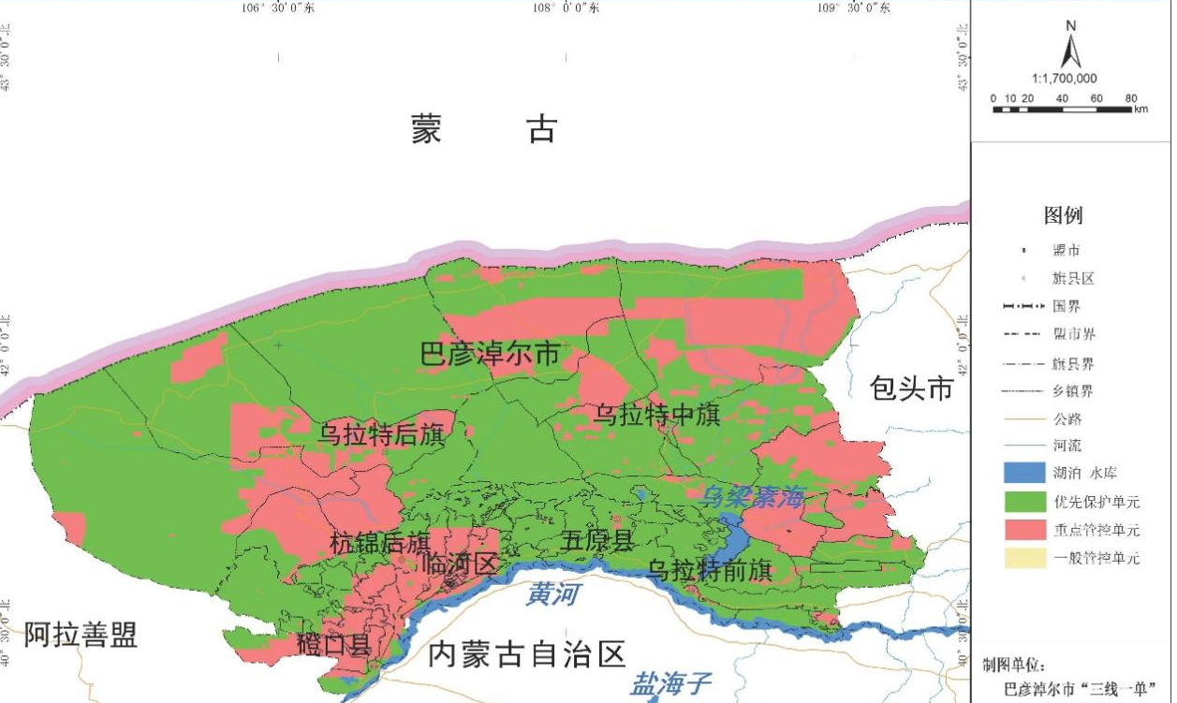  本工程位置  图1.1 巴彦淖尔市环境管控单元图  本项目位于巴彦淖尔市乌拉特前旗额尔登布拉格苏木境内，位于优先保护单元与重点管控单元。光伏场地块1、地块2、升压站位于乌拉特前旗一般生态空间-水土保持优先保护单元ZH15082310030，地块3、地块4、地块5、地块6位于额尔登布拉格苏木采矿用地重点管控单元ZH15082320010。项目不在划定的生态红线范围内。  本项目是光伏发电项目，属于清洁能源，项目的建设有利于改变地区能源结构，减少污染物排放，降低生态风险。对于实现碳达峰和碳中和的发展目标具有积极作用。因此，本项目符合优先保护单元与重点管控单元的管控要求。  （2）环境质量底线  “环境质量底线”是国家和地方设置的大气、水和土壤环境质量目标，也是改善环境质量的基准线。  本项目建成无废气产生，项目施工建设过程会生产一定量的废气、废水、噪声和固体废物；项目建成后，光伏场没有生产废水和工业废气排放。本项目升压站生活污水经一体化处理设施处理后贮存于集水井中，用于升压站绿化，冬季由环卫部门清运，不外排。施工期对植被的破坏经过后期的植被恢复措施进行恢复。采取相应的防治措施后，各类污染物均可满足相应的排放标准，达标排放。  综上，本项目建设符合环境质量底线要求。  （3）资源利用上线  本项目不属于高能耗、高污染、资源型项目。本项目是将太阳能转化为电能，其中太阳能资源为可再生清洁能源，项目营运过程中会消耗一定的电资源和水资源，项目资源消耗量相对区域资源利用总量较少，因此，符合资源利用上线要求。  （4）环境准入清单  根据《巴彦淖尔市生态环境准入清单》项目所在地为重点开发城镇。本项目位于乌拉特前旗优先保护单元与重点管控单元，不属于清单所列限制类与禁止类，不属于高污染项目。  本工程采用“光储+生态治理”立体化治理新模式，以板上发电、板下种植、治沙改土、产业扶贫、生态旅游相结合，在获取太阳能清洁能源的同时，实现尾矿与沙地治理改良，一方面，基桩固沙，光伏板遮阴，为植物生长明显改善环境条件，治沙效果事半功倍；另一方面，绿化治沙能减少风沙侵袭，降低光伏项目的管护成本，可进一步推动种植业与林草业等产业进行深度融合。并利用现代科技手段和创新要素，突破传统经济发展束缚，变劣势为优势，实现新技术供给和新经济需求条件下的跨越式发展，为当地荒漠化环境改善和建设国家“绿色北疆”做出积极贡献。项目建成后可改善局部生态系统。本项目不存在过度消耗地表水和超采地下水的情况。因此本项目符合内蒙古自治区环境准入要求。  光伏场地块1、地块2、升压站位于优先保护单元ZH15082310030，地块3、地块4、地块5、地块6位于重点管控单元ZH15082320010。具体管控要求及本项目符合性见下表。  表1.1 项目所在区环境管控要求  本工程不涉及矿产资源开发、有色金属等工程，无重金属污染物排放。本项目为光伏发电项目，属于清洁能源，项目的建设有利于改变地区能源结构，减少污染物排放，降低生态风险；本工程为光储+生态治理工程采用草光互补的模式进行生态治理，可改善局部生态环境。本项目位于重点管控单元与优先保护单元。本项目满足其规定的空间布局约束的准入要求、污染物排放管控的准入要求、环境风险防控的准入要求、资源开发效率的准入要求。综上，本项目符合环境准入要求。
  环境管控单元编码 |  |  | 环境管控单元名称 | 行政区划 |  |  | 管控单元分类 | 本项目情况
   |  |  | 环境管控单元名称 | 省 | 市 | 区 | 管控单元分类 | 本项目情况
  ZH15082310030 |  |  | 乌拉特前旗一般生态空间-水土保持 | 内蒙古自治区 | 巴彦淖尔市 | 乌拉特前旗 | 优先保护单元 | 本项目情况
  生态保护重点 | 管控要求 |  |  |  |  |  |  | 本项目情况
  一般生态空间 | 空间布局约束 | 全面实施保护天然林、退耕还林还牧工程，严禁陡坡垦殖，禁止在二十五度以上陡坡地开垦种植农作物，禁止开垦的范围由旗县级人民政府划定并公告；已经开垦种植农作物的应当按照国家有关规定逐步退耕还林还草；耕地短缺或者已经签订农村土地承包合同、退耕确有困难的，应当根据实际采取相应的水土保持措施。禁止毁林开荒、烧山开荒，合理开发自然资源，保护和恢复自然生态系统，增强区域水土保持能力；禁止在崩塌、滑坡危险区和泥石流易发区从事取土、挖砂、采石等可能造成水土流失的活动。禁止在水土流失重点预防区和重点治理区铲草皮、挖树兜等。 |  |  |  |  |  | 本工程为光储+生态治理工程采用草光互补的模式进行生态治理，可改善局部生态环境
  环境管控单元编码 |  |  | 环境管控单元名称 | 行政区划 |  |  | 管控单元分类 | 本项目情况
   |  |  | 环境管控单元名称 | 省 | 市 | 区 | 管控单元分类 | 本项目情况
  ZH15082320010 |  |  | 额尔登布拉格苏木采矿用地 | 内蒙古自治区 | 巴彦淖尔市 | 乌拉特前旗 | 重点管控单元 | 本项目情况
  生态保护重点 | 管控要求 |  |  |  |  |  |  | 本项目情况
  地下水开采重点管控区、土地资源重点管控区 | 空间布局约束 | 1、非经国务院授权的有关主管部门同意，不得在以下地区开采矿产资源：（1）港口、机场、国防工程建设设施圈定地区以内；（2）重要工业区、大型水利工程设施、城镇市政工程设施附近一定距离以内；（3）铁路、重要公路两侧一定距离以内；（4）重要河流、堤坝两侧一定距离以内；（5）国家划定的自然保护区、重要风景名胜区，国家重点保护的不能移动的历史文物和名胜古迹所在地；（6）国家规定不得开采矿产资源的其他地区。  2、矿产资源开发布局应符合矿产资源总体规划要求。严格限制矿产资源开发项目，确需开采的矿产资源及必须就地开展矿产加工的新建、改建、扩建项目，应严格控制区域开发规模。到2029年，已建矿山要达到绿色矿山建设标准，不符合绿色矿山建设标准要求的生产矿山要限期退出。 |  |  |  |  |  | 本工程不涉及矿山、港口、铁路，不属于矿产资源开发项目。
  地下水开采重点管控区、土地资源重点管控区 | 污染物排放管控 | 1、 矿产资源勘查以及采选过程中排土场、露天采场、尾矿库、矿区专用道路、矿山工业场地、沉陷区、矸石场、矿山污染场地等的生态环境保护与治理恢复工作须满足《矿山生态环境保护与治理恢复技术规范（试行）》（HJ651-2013）要求。  2、 落实边开采、边治理要求，要求新建、在建矿山损毁土地严格按照《矿山地质环境保护与土地复垦方案》做到应治尽治。  3、 禁止采用污染和破坏矿山环境的方法开采矿产资源。矿山“三废”得到有效处理，污染物排放达标。矿山服务到期闭坑前，要按方案要求对矿区内破坏单元进行相应治理，加强矿山环境监测。  4、 新建排放重金属污染物的重点行业建设项目全面执行重点重金属污染物特别排放限值。  5、 全市重点行业重点重金属污染物实行排放总量控制制度，新建、改建、扩建涉重金属重点行业建设项目必须遵循重点重金属污染物排放“减量置换”或“等量替换”的原则，严格把重金属污染物排放总量指标作为排放重金属污染物建设项目环境影响评价审批的前置条件，无明确具体总量来源的，不得批准相关环境影响评价文件。  6、 重点重金属污染物包括铅、汞、镉、铬和类金属砷。 |  |  |  |  |  | 本工程不属于采矿项目，无重金属污染物排放。
  地下水开采重点管控区、土地资源重点管控区 | 环境风险防控 | 1、 制定环境风险应急预案，成立应急组织机构，配备必要的应急设施和应急物资，定期开展环境风险应急演练。  2、 全面整治历史遗留尾矿库，完善覆膜、压土、排洪、堤坝加固等隐患治理和闭库措施。有重点监管尾矿库的企业要开展环境风险评估，完善污染治理设施，储备应急物资。加强对矿产资源开发利用活动的辐射安全监管，有关企业每年要对本矿区土壤进行辐射环境监测。  3、 禁止在行洪的河床、滩地和岸坡堆放贮存矿石、废碴或者尾矿，防止造成行洪不畅或者堤岸破坏。边坡的开挖和矿石、废碴的堆放，应当符合边坡稳定的要求。禁止开采或者毁坏预留安全矿柱或者岩柱，防止造成滑坡、崩塌、泥石流以及地面开裂、塌陷、沉降等地质灾害。 |  |  |  |  |  | 本项目对尾矿库排土场进行生态治理，尾矿库均已闭库，地块4、地块5已覆土，地块5已有植被生长，本工程施肥改良土壤、植被重建，设置环境管理部门，成立应急组织机构。符合管控单元要求。
  地下水开采重点管控区、土地资源重点管控区 | 资源利用效率要求 | 1、 矿山“三率”水平达到国内同行业先进水平，矿山“三率”水平达标率达 85%以上，尾矿排放重金属残留水平进一步降低。  2、 禁止新建对生态环境产生不可恢复利用的、产生破坏性影响的矿产资源开发项目。  3、 严控地下水超采。禁止私自开采地下水。新建、改建、扩建的高耗水工业项目，禁止擅自使用地下水。食品、制药等项目取用地下水，须经有管理权限的水行政主管部门批准。  4、 提高工业企业用水用能效率。  5、 矿山企业要严格落实矿产资源开发利用方案、环境影响评价文件，水土保持方案、矿山地质环境保护与土地复垦方案等要求，提高资源利用效率水平。  6、 新建有色金属、非金属矿采选业项目生产工艺应达到国内先进水平，清洁生产水平应达到《清洁生产审核办法》规定范围之内，水耗控制在《内蒙古自治区地方标准行业用水定额》（DB15/T385-2020）规定范围之内，现有企业 3 年内生产工艺应进行改造升级，清洁生产必须按照《清洁生产审核办法》进行审核，水耗控制在《内蒙古自治区地方标准行业用水定额》（DB15/T385-2020）规定范围之内。 |  |  |  |  |  | 本工程不涉及矿产资源开发、有色金属等工程，建设及运营期落实环境影响评价文件，水土保持方案等文件要求，提高资源利用效率水平。

二、建设内容
地理位置 | 巴彦淖尔100万千瓦光储+生态治理项目乌拉特前旗15万千瓦子项目场址位于内蒙古自治区巴彦淖尔市乌拉特前旗，场址土地以天然牧草地、工业用地为主，现状均属沙地，荒漠化土地、工业用地，零星分布小针茅、骆驼蓬等沙生植物，地形开阔平坦。场址可通过已有道路与附近县道或省道相连，交通较便利。  光伏场地块1中心坐标：北纬40°47′33.11″，东经109°5′21.88″，地块2中心坐标：北纬40°48′49.42″，东经109°3′40.99″，地块3中心坐标：北纬40°49′2.98″，东经109°4′0.69″，地块4中心坐标：北纬40°49′37.53″，东经109°4′26.57″，地块5中心坐标：北纬40°49′43.41″，东经109°4′49.12″，地块6中心坐标：北纬40°50′7.22″，东经109°4′23.71″。升压站中心坐标：北纬40°48′49.13″，东经109°4′9.77″。  项目地理位置见附图1。  光伏场各地块现状表2.1，拐点坐标见表2.2。  表2.1 各地块现状  表2.2 光伏场范围拐点坐标
  地块 | 面积（hm²） | 土地利用类型 | 现状
  地块1 | 25.67 | 采矿用地 | 位于华拓矿业公司尾矿库排土场，现已闭库，地块1西南角留有少量尾砂，其余尾砂均已运走，现状为沙地。
  地块2 | 3.98 | 采矿用地 | 位于沙公线路边，为金龙矿业尾矿库排土场，现已闭库，现状为尾细砂土堆。
  地块3 | 44.87 | 林地、草地 | 位于金龙矿业尾矿库东侧，为沙地，有少量柠条与小针茅群落。
  地块4 | 1.99 | 裸土地 | 位于金龙矿业修复区，地表已覆土，准备重建。
  地块5 | 1.30 | 天然牧草地 | 位于金龙矿业修复区，地表已覆土，已有小针茅群落生长。
  地块6 | 251.79 | 天然牧草地 | 位于金龙矿业修复区北侧，现状为天然牧草地，有小针茅群落生长
  升压站 | 1.45 | 天然牧草地 | 位于地块3东侧，现状为天然牧草地，有小针茅群落生长。
  序号 | 东经 | 北纬 |  | 序号 | 东经 | 北纬
  地块1 |  |  |  | 地块3
  1 | 109°4′51.950″ | 40°47′34.741″ |  | 37 | 109°3′34.415″ | 40°49′5.624″
  2 | 109°5′12.228″ | 40°47′31.793″ |  | 38 | 109°3′33.370″ | 40°49′5.594″
  3 | 109°5′14.148″ | 40°47′22.068″ |  | 39 | 109°3′30.702″ | 40°49′5.096″
  4 | 109°4′40.841″ | 40°47′22.381″ |  | 40 | 109°3′29.215″ | 40°49′3.980″
  5 | 109°4′40.940″ | 40°47′28.467″ |  | 41 | 109°3′26.634″ | 40°49′1.984″
  6 | 109°4′48.506″ | 40°47′29.897″ |  | 42 | 109°3′24.468″ | 40°48′56.634″
  7 | 109°4′48.696″ | 40°47′32.453″ |  | 43 | 109°3′24.393″ | 40°48′51.860″
  8 | 109°4′51.912″ | 40°47′32.423″ |  | 44 | 109°3′28.043″ | 40°48′51.827″
  地块2 |  |  |  | 地块4
  9 | 109°3′21.576″ | 40°48′47.679″ |  | 45 | 109°4′3.556″ | 40°49′34.740″
  10 | 109°3′21.561″ | 40°48′46.712″ |  | 46 | 109°4′7.860″ | 40°49′34.700″
  11 | 109°3′23.520″ | 40°48′46.694″ |  | 47 | 109°4′7.782″ | 40°49′29.867″
  12 | 109°3′23.487″ | 40°48′44.573″ |  | 48 | 109°4′3.480″ | 40°49′29.907″
  13 | 109°3′24.646″ | 40°48′44.562″ |  | 地块5
  14 | 109°3′24.629″ | 40°48′43.521″ |  | 49 | 109°4′26.283″ | 40°49′39.269″
  15 | 109°3′23.488″ | 40°48′43.531″ |  | 50 | 109°4′30.630″ | 40°49′39.058″
  16 | 109°3′23.457″ | 40°48′41.537″ |  | 51 | 109°4′30.527″ | 40°49′37.752″
  17 | 109°3′22.449″ | 40°48′41.547″ |  | 52 | 109°4′28.971″ | 40°49′36.806″
  18 | 109°3′22.437″ | 40°48′40.770″ |  | 53 | 109°4′27.417″ | 40°49′35.934″
  19 | 109°3′16.775″ | 40°48′40.821″ |  | 54 | 109°4′26.345″ | 40°49′36.194″
  20 | 109°3′16.885″ | 40°48′47.721″ |  | 55 | 109°4′25.420″ | 40°49′38.043″
  地块3 |  |  |  | 地块6
  21 | 109°3′27.852″ | 40°48′39.808″ |  | 56 | 109°4′56.129″ | 40°49′40.173″
  22 | 109°3′46.256″ | 40°48′39.639″ |  | 57 | 109°4′12.574″ | 40°49′40.579″
  23 | 109°3′46.403″ | 40°48′48.863″ |  | 58 | 109°4′12.629″ | 40°49′43.976″
  24 | 109°3′48.893″ | 40°48′48.840″ |  | 59 | 109°4′0.128″ | 40°49′44.091″
  25 | 109°3′52.898″ | 40°49′14.700″ |  | 60 | 109°4′0.210″ | 40°49′49.238″
  26 | 109°3′48.424″ | 40°49′15.754″ |  | 61 | 109°3′5.679″ | 40°49′49.738″
  27 | 109°3′46.587″ | 40°49′17.074″ |  | 62 | 109°3′6.165″ | 40°50′20.447″
  28 | 109°3′45.500″ | 40°49′18.132″ |  | 63 | 109°3′34.600″ | 40°50′20.187″
  29 | 109°3′38.001″ | 40°49′18.201″ |  | 64 | 109°3′34.532″ | 40°50′15.941″
  30 | 109°3′42.423″ | 40°49′12.849″ |  | 65 | 109°4′56.698″ | 40°50′15.178″
  31 | 109°3′44.585″ | 40°49′12.600″ |  | 升压站
  32 | 109°3′45.234″ | 40°49′12.076″ |  | 1 | 109°3′47.148″ | 40°48′46.537″
  33 | 109°3′45.211″ | 40°49′10.668″ |  | 2 | 109°3′50.816″ | 40°48′46.503″
  34 | 109°3′43.741″ | 40°49′8.542″ |  | 3 | 109°3′50.719″ | 40°48′40.431″
  35 | 109°3′40.921″ | 40°49′6.948″ |  | 4 | 109°3′47.051″ | 40°48′40.465″
  36 | 109°3′37.841″ | 40°49′6.064″
项目组成及规模 | 1、工程内容及规模  本工程为巴彦淖尔100万千瓦光储+生态治理项目乌拉特前旗15万千瓦子项目，建设容量150MW，同步配置22.5MW/45MWh储能装置。  本期新建1座220kV升压站，光伏和储能容量接入升压站35kV侧。  生态治理工程：包括地块1、地块2、部分地块3覆土、利用有机肥、氮肥、磷肥进行土壤改良，平坦地块人工撒播草种，地块2排土场坡面人工撒播灌木种子，浇灌、养护。  项目组成一览表见表2.1。  表2.2 项目基本组成一览表  （1）主体工程  ① 光伏发电机组  本工程为乌拉特前旗15万千瓦子项目，建设容量150MW，同步配置22.5MW/45MWh储能装置。  本期建设容量150MW，共设35个分区，地块1布置1个3.3MW子阵、1个4.4MW子阵；地块2布置1个1.1MW子阵；地块3布置3个4.4MW子阵；地块4、5与地块6相邻，三部分共计布置29个4.4MW子阵。采用“分块发电，集中并网”设计方案。项目直流侧总装机容量为186.7008MW ，共安装550Wp单晶硅光伏组件339456块，首年发电量为316129.4MWh，末年发电量为281290.6MWh；首、末年等效满负荷运行小时数分别为1693.2、1506.6h，25年平均电量为298710MWh，25年平均等效小时数为1599.94h。  本工程光伏阵列分配见表2.3，光伏组件主要特征2.4。  表2.3 光伏阵列分配  表2.4 光伏组件主要特征  本期建设容量150MW，采用固定支架，共设35个分区，采用固定式和平单轴跟踪运行方式，固定式支架采用2行13列竖向布置；本项目采用1500V系统，光伏组件串联数量为26块。每个方阵配置一台4.4MW/3.3MW/1.1MW箱逆变一体机，升压至35kV后集电送至220kV升压站。  ② 升压站  光伏升压站规划建设1台180MVA主变压器（含储能容量），设220kV、35kV两级电压，220kV规划出线1回，35kV规划出线8回，本期一次建成。  ③ 储能系统  本工程采用磷酸铁锂电化学储能，容量为22.5MW/45MWh。储能系统由蓄电池、电池控制柜、电池供电柜、储能变流器、升压变压器等设备，以及电池管理系统、能量管理系统、就地控制系统等组成。储能装置布置于升压站北侧，最大程度减少储能集电线路长度。根据本工程需求拟配置22.5MW/45MWh储能系统，储能区四周设有消防通道。  （2）辅助工程  ① 进站道路：升压站进站道路采用4.5m宽郊区型水泥混凝土路面，由升压站南侧沙公线引接。  ② 施工/检修道路：光伏区内设置若干检修道路，检修道路采用泥结碎石道路，与箱变相连。光伏区内道路总长度约10.8km，路基宽4.5m，采用级配碎石路面。施工道路利用光伏场周边既有道路与光伏场检修道路，施工道路与检修道路永临结合，道路宽度6-10m，满足大件运输转弯半径要求，施工结束后留检修道路，恢复检修道路两侧植被。  ③施工办公区及施工器械、车辆场地位于升压站东侧，租用当地闲置民房。  ④施工电源从附近10kV线路引接，长2000m，采用地埋电缆敷设方式。  ⑤光伏场地块3北侧为季节性河流达拉盖沟，为保证光伏场区不受河流洪水期影响，在地块3被刺沿河道设置240m长挡洪墙。  （3）公用工程  本项目新建（建）构筑物主要包括：综合楼、附属用房、220kV GIS室等；构筑物主要包括主变基础及油坑、220kV屋外配电装置架构及设备支架、35kV配电及站用电预制舱基础，动态无功补偿装置室外构筑物等建（构）筑物等。主要建（构）筑物的设计工作年限为50年。本工程升压站水源引接自升压站南侧绿源供水公司自来水，需敷设供水管线约1000m。冬季升压站内采暖使用辐射式电暖器采暖，设置就地温控系统。  （4）环保工程  ① 升压站污水处理系统  升压站设地埋式一体化污水处理设施，处理能力1m³/h，采用变频控制，根据实际污水产生量控制污水处理装置启停。生活污水经接触氧化、沉淀、消毒后汇集于集水井中回用于站区绿化和抑尘，冬季由环卫部门清掏运送至当地污水处理厂，不外排，本工程生活污水产生量为0.72m³/d，集水井容积为100m³，集水井能够贮存冬季4个月的水量。  ② 固体废物处理  生活垃圾：升压站内设置有垃圾箱，生活垃圾集中收集后，由当地环卫部门定期统一回收处理。  废旧蓄电池：废蓄电池属危险废物（HW49其他废物，废物代码900-41-49）更换周期一般为10年，在更换时由有资质的单位回收处置，不在站内暂存。  储能装置废旧电池：储能装置运行过程中产生的废旧磷酸铁锂电池，不在《国家危险废物名录》（2021年版）内，属于一般固废，更换周期一般为10年，在更换时由厂家直接回收处置，不在站内暂存。  主变事故油：按照《国家危险废物名录》（2021年版），主变压器事故油属危险废物(HW08废矿物油与含矿物油废物中900-220-08)。升压站新建1座事故油池，容积为80m³，事故油池可满足一台主变事故时的全部排油量。事故油池按照《危险废物贮存污染控制标准》（GB 18597—2023）的相关要求（防渗层为至少1m厚粘土层，渗透系数≤10⁻¹⁰cm/s；或2mm厚高密度聚乙烯，或至少2mm厚的其它人工材料，渗透系数≤10⁻¹⁰cm/s）进行防渗处理。主变事故油经事故油池收集后，由有资质的单位进行回收处置。  光伏场箱变事故油：按照《国家危险废物名录》（2021年版），箱式变压器事故油属危险废物(HW08废矿物油与含矿物油废物中900-220-08)。箱变事故油经箱变事故油池收集后，由有资质单位回收处置。  废光伏组件：废弃光伏板在更换时由厂家回收处理，不在站内暂存。  ③危废暂存间  升压站设有30m²危废暂存间，检修废油暂存在危废暂存间，交由有资质单位处理，危废暂存间设于辅助用房最外边，独立房间，对外开门，设有警示标志。危废暂存间内靠外墙边设置导流槽，长度约5m，坡向收集井，导流槽末端设置收集井L×B×H为1×1×0.5m。  危废暂存间设置依据的主要技术标准：《危险废物贮存污染控制标准》（GB 18597—2023），《危险废物收集 贮存 运输技术规范》（HJ 2025-2012）《危险废物处置工程技术导则》（HJ 2042-2014）。危废暂存间基本要求：  1）房间内地面与裙脚要用坚固、防渗的材料建造，门口内侧设立围堰，地面应做好硬化及“防扬散、防流失、防渗漏”措施。  2）存放装载液体、半固体危险废物容器的地方，必须有耐腐蚀的硬化地面，且表面无裂隙。  3）基础必须防渗，防渗层为至少1米厚粘土层（渗透系数≤10⁻¹⁰cm/s），或2mm厚高密度聚乙烯，或至少2毫米厚的其它人工材料，渗透系数≤10⁻¹⁰cm/s。  4）应设计堵截泄漏的裙脚，地面与裙脚所围建的容积不低于堵截最大容器的最大储量或总储量的五分之一。  5）设施内要有安全照明设施和观察窗口。  6）不相容的危险废物必须分开存放，并设有隔离间隔断。  7）室外墙体粘贴危险废物警告标识。  ④ 噪声  选用低噪声光伏组件及设备，且采取减振措施，加强日常维护，确保设备正常运行，加强道路行车管理，控制车速、严禁鸣笛、超载超速。  （5）生态治理工程  生态治理工程由政府统一实施。本工程生态治理范围为光伏场6个地块及地块1周边，地块2边坡。地块1、地块2、地块3需外购覆土，矿区矿山修复土地在种植前，对治理区大型石块捡出，场地尽量平整，便于机械作业，避免形成洼地或梁埂。根据各地块实际情况，按照“占补平衡”，“宜林则林、宜草则草”的修复原则，将地块2露天采场边坡确定为灌木林地修复方向。根据实际面积和光伏设置及用途划分成片区，应用平地机耙平2-3遍。  项目区均需进行土壤改良，针对土壤养分贫瘠，理化性状差，有机质含量少，土壤板结，可耕性差。采取有机肥、氮肥、磷肥等多种措施相结合的方式进行土壤改良，以增加土壤有机质含量，提高土壤生产力，改良方式主要为降雨前于种植区施肥，有机肥在植被建植前按量施入治理区，采用机械与人工结合，机械分散堆放，人工搂平整理，再将氮肥和磷肥按施入量均匀分散撒入修复地，有机肥、磷肥、氮肥全部施入修复地后，平台区采用机械浅层翻耕将表土与有机质充分拌合，完成后进行植被重建。  项目区内光伏板之间的空地采用林光互补和草光互补的模式进行生态治理，在光伏板之间空地栽植具有产业优势的灌木或草本，为发展林草沙产业提供相应的产品。本工程选用人工牧草方式重建，人工牧草地采用的种子为碱草、羊草、燕麦草等，坡面采用灌木，播种方式为人工撒播，为增加种子成活率，设计草籽用量为15kg/亩，地块2对坡面进行清理，土壤改良后人工撒播乔灌草种子，依据坡面长度，将坡面分为上部与下部，在施工过程中要加大坡面上半部分播种量，草种选择适合当地生长的一年生和多年生乡土植物，豆科和禾本科相结合，如碱草、羊草、燕麦草、碱茅、黄芩、甘草、达乌里胡枝子、柠条、驼绒藜等。  光伏场及周边顺地形进行整平，形成地势平坦的平面，再进行人工牧草地修复。  利用机械对修复区表面进行覆土、地进行平整、土壤改良使其达到种植的要求。  栽培成活率不合格的地段，应及时进行重新播撒草籽。伏天气温高，雨水少时要拉水灌溉抗旱；汛期，要做防汛工作，对土壤冲刷严重区域及时整平并覆客土绿化。  灌溉水源采用水车浇水方式进行养护。  草光互补模式是以流转使用的草地生态效益逐年增加为前提，不改变草地用途，不影响草本植物生长，光伏板最低点高度距栽植草本生长高度 0.6 m 以上。施工过程中严格按施工方案进行，加强施工现场管理，不得破坏现有植被，保证林地用途不改变。对已经栽植的灌木，生长过快的灌木进行修剪。草光互补模式既能得到光伏发电，又增加了绿地和产业林的面积，达到生态效益和经济效益双赢的效果。  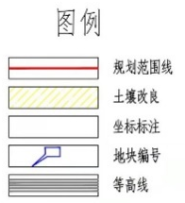  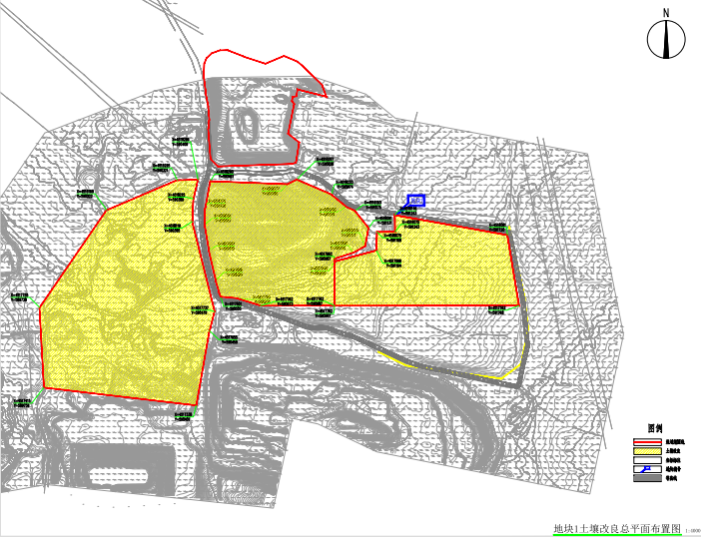  图2.1-1 地块一土壤改良布置图  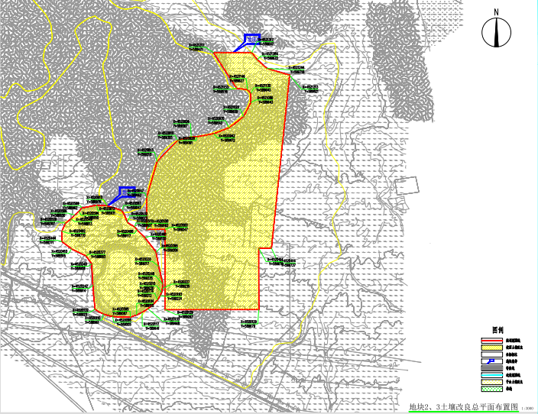  图2.1-2 地块二、三土壤改良布置图  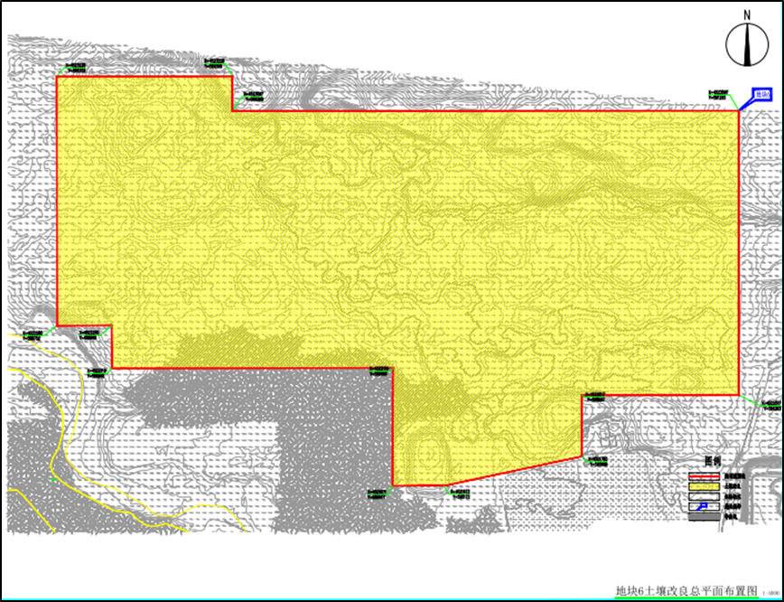  图2.1-3 地块四、五、六土壤改良布置图  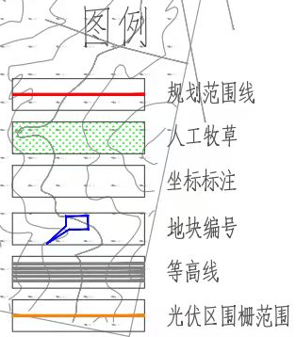  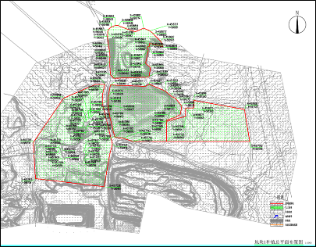  图2.2-1地块一生态治理工程种植平面布置图  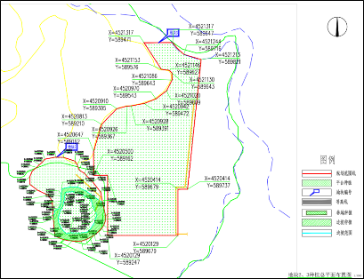  2.2-2地块二、三生态治理工程种植平面布置图  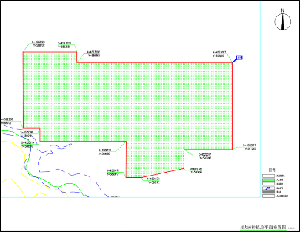  2.2-3地块四、五、六生态治理工程种植平面布置图  2、工程占地  本项目用地总面积为335.56hm²，其中永久占地面积3.42hm²，临时占地面积332.14hm²，永久占地面积与临时占地面积依据勘界、可研光伏板阵列数量、布置方式等计列。占地主要为天然牧草地和采矿用地，施工区租用当地闲置民房及院落。其中升压站占地为永久占地，含站内建筑、构筑物，光伏场永久占地为检修道路与箱变占地，临时占地含光伏板区、材料堆场及表土堆放区以及施工道路临时占地部分，施工道路利用既有道路、升压站进站道路与光伏场检修道路，采用永临结合的方式，道路宽度6-10m，满足大件运输转弯半径要求，施工结束后留检修道路，恢复检修道路两侧植被。本工程升压站水源引接自升压站南侧绿源供水公司自来水，需敷设供水管线约1000m，供水管线占地为临时占地。施工电源从附近10kV线路引接，长2000m，采用地埋电缆敷设方式，占地为临时占地。除检修道路与箱变为光伏场永久占地，其余均含在光伏场临时占地范围内。  工程占地情况见表2.4。  表2.4 工程征地情况表（hm²）  3、土石方平衡  本工程挖方工程量426.34万m³，其中填方工程量213.31万m³，含地块1、地块2、地块3外购覆土0.28万m³，无弃方。土方统计情况见表2.5。  表2.5 土方统计表（万m³）
  项目 | 名称 | 组成
  主体工程 | 光伏发电单元 | 本工项目共设35个分区，直流侧总装机容量为186.7008MW，共安装550Wp单晶硅光伏组件339456块。地块1布置1个3.3MW子阵、1个4.4MW子阵；地块2布置1个1.1MW子阵；地块3布置3个4.4MW子阵；地块4、5与地块6相邻，三部分共计布置29个4.4MW子阵。
  主体工程 | 箱变 | 150MWp的光伏阵列分为33个5.4912MWp的光伏方阵、1个4.1184MWp的光伏方阵、1个1.3728 MWp的光伏方阵，每5.4912MWp的并网发电单元配置一台4400kVA箱变-逆变器一体机；每4.1184MWp的并网发电单元配置一台3300kVA箱变-逆变器一体机；每1.3728MWp的并网发电单元的配置一台1100kVA箱变-逆变器一体机。
  主体工程 | 逆变器 | 每5.4912MWp的并网发电单元的光伏组件都通过直流汇流装置分别接至4台1100kW的逆变器。每4.1184MWp的并网发电单元的光伏组件都通过直流汇流装置分别接至3台1100kW的逆变器。每1.3728MWp的并网发电单元的光伏组件都通过直流汇流装置分别接至1台1100kW的逆变器。
  主体工程 | 升压站 | 升压站建设1台180MVA主变压器（含储能容量），设220kV、35kV两级电压，220kV规划出线1回， 35kV规划出线8回，本期一次建成
  主体工程 | 集电  线路 | 光伏场区35kV集电线路采用电缆直埋敷设的方案。35kV箱式变压器经8回集电线路连接后分别接入光伏区升压站35kV母线，35kV集电线路采用电缆直埋敷设方案。
  主体工程 | 储能  系统 | 采用磷酸铁锂电化学储能，容量为22.5MW/45MWh，储能系统由蓄电池、电池控制柜、电池供电柜、储能变流器、升压变压器等设备，以及电池管理系统、能量管理系统、就地控制系统等组成。布置于升压站北侧。
  辅助工程 | 办公生活区 | 站内设有综合楼和附属用房，布置在站区南侧，综合楼内设值班室、休息间、配电间、活动室、餐厅等，附属用房为车库、备品库，最外边为危废暂存间。
  辅助工程 | 进站  道路 | 光伏区进站道路充分利用现有道路，升压站进站道路采用4.5m宽郊区型水泥混凝土路面，由南侧沙公线引接，进站道路长444m。
  辅助工程 | 施工及检修道路 | 光伏区内设置检修道路，检修道路采用泥结碎石道路，与箱变相连。光伏区内道路总长度约10.8km，路基宽4.5m，采用级配碎石路面。施工道路与检修道路永临结合，道路宽度6-10m，满足大件运输转弯半径要求，施工结束后留检修道路，恢复检修道路两侧植被。
  辅助工程 | 挡洪墙 | 光伏场地块3北侧为季节性河流达拉盖沟，为保证光伏场区不受河流洪水期影响，在地块3北侧沿河道设置240m长挡洪墙。
  公用工程 | 供水 | 水源采用市政供水管网供升压站用水。太阳能光伏板采用水车冲洗，冲洗水源为自来水，冬季为防冻采用干擦。
  公用工程 | 供暖 | 冬季升压站内采暖使用辐射式电暖器采暖，设置就地温控系统。
  环保工程 | 固废 | 生活垃圾 | 升压站内设置垃圾箱，生活垃圾集中收集后，由当地环卫部门定期统一回收处理。
  环保工程 | 固废 | 储能电池 | 储能装置运行过程中产生的废旧磷酸铁锂电池，为一般固废，更换周期为10年左右，在更换时由有资质的厂家直接回收处置，不在站内暂存。
  环保工程 | 固废 | 危险  废物 | 本工程升压站建1座80m³事故油池，事故油池有效容积按单台变压器最大事故排油量的100%考虑，主变油重60t（约67m³），事故油池采取防渗措施，渗透系数≤10⁻¹⁰cm/s，事故油池收集的废油属于危险废物，由有资质的单位进行回收处置。事故油池采用抗渗混凝土、内涂防水砂浆、外铺土工膜防渗。升压站设有30m²危废暂存间，检修废油暂存危废暂存间，交由有资质单位处理，危废暂存间设于升压站辅助用房最外边，独立房间，对外开门，设有警示标志。危废暂存间内靠外墙边设置导流槽，长度约5m，坡向收集井，导流槽末端设置收集井L×B×H为1×1×0.5m。
  环保工程 | 固废 | 危险  废物 | 废旧蓄电池：在更换时，由有资质的单位回收处置，不在站内暂存。
  环保工程 | 固废 | 危险  废物 | 每台箱变单独设立油池，每个事故油池有效容积5m³，共35座，事故情况下产生的废油由有资质单位回收处理。箱变油池采用抗渗混凝土防渗。
  环保工程 | 固废 | 危险  废物 | 废光伏组件：废弃光伏板由厂家回收处理，不在站内暂存。
  环保工程 | 污水处理设施 | 升压站设置地埋式一体化污水处理设施，处理能力1m³/h，生活污水经一体化处理设施处理贮存于100m³防渗集水井中，用于升压站绿化，冬季由环卫部门清掏，不外排。  太阳能光伏板冲洗周期为20天，采用冲洗水车进行冲洗，冲洗水源为自来水，其排水中污染物为悬浮物，无有害物质，因此直接排至光伏板下地面浇灌植被，不进行收集，冬季采用干擦的方式，废抹布属于一般固废，由清洗厂家直接带走。
  环保工程 | 噪声治理措施 | 选用低噪声光伏组件及设备，且采取减振措施，加强日常维护，确保设备正常运行，加强道路行车管理，控制车速、严禁鸣笛、超载超速。
  环保工程 | 生态  恢复 | 采用“光伏+生态治理”立体化治理新模式，以板上发电、板下种植，光伏板施工完毕后进行场地平整使其达到种植的要求。施工期光伏板、集电线路、箱变、施工临时用地等施工结束后进行场地清理、土地整治后恢复表土及覆土，使其达到种植的要求，撒播草种，灌木种。运行期植被栽植后的1-3 年为幼林的抚育管理期，主要包括浇灌、除草、修坑和管护，灌溉方式主要采用水车灌溉的方式，同时辅以施肥。灌溉用水来自于周边区域的固定水源点，养护期内年均用水量为1360417m³/a。水源采用附近疏忽水源井或外购。  养护期间会产生种子包装袋、化肥包装袋、草叶、灌木枝叶等固体废物，均为一般固体废物，集中收集后由环卫部门远走，生态治理采用有机肥、氮肥、磷肥进行土壤改良，当地土壤较为贫瘠，肥力不足，施肥采用薄施，定量施肥的原则，不会造成肥料污染。
  备注 |  | 升压站单独进行电磁环境影响评价，不在本项目评价范围内。
  区域划分 | 子方阵容量（MW） | 子方阵数量(个） | 直流侧装机容量(MW)
  地块1 | 3.3 | 1 | 4.1184
  地块1 | 4.4 | 1 | 5.4912
  地块2 | 1 | 1.1 | 1.3728
  地块3 | 4.4 | 3 | 16.4736
  地块4/5/6 | 4.4 | 29 | 159.2448
  项目 | 单位 | 数量
  光伏组件类型 | / | 单晶双面双玻光伏组件
  峰值功率 | Wp | 550
  开路电压（V_{oc}） | V | 49.8
  短路电流（I_{sc}） | A | 13.99
  工作电压（V_{mppt}） | V | 41.95
  工作电流（I_{mppt}） | A | 13.12
  峰值功率温度系数 | %/℃ | -0.34
  开路电压温度系数 | %/℃ | -0.265
  短路电流温度系数 | %/℃ | 0.050
  首年衰减率 | % | 2
  逐年衰减 | % | 0.45
  外形尺寸 | mm | 2278×1134×35
  支架钢材量 | t | 191
  子阵容量 | MW | 5.4912
  安装角度 | （°） | 39
  项 目 |  | 占地性质
   |  | 永久占地 | 临时占地 | 小计
  光伏板场区 |  | 1.68 | 328.20 | 329.88
  升压站区 | 站区 | 1.45 |  | 1.45
  升压站区 | 进站道路 | 0.29 |  | 0.29
   | 小计 | 1.74 |  | 1.74
  施工生产生活区 |  |  | 1.44 | 1.44
  供水管线 |  |  | 1.0 | 1.0
  供电线路区 |  |  | 1.50 | 1.50
  合计 |  | 3.42 | 332.14 | 335.56
  项 目 |  | 土石方总量 | 挖方 | 填方 | 区内调入 |  | 区内调出 |  | 外购覆土
   |  |  |  |  | 数量 | 来源 | 数量 | 去向 | 外购覆土
  光伏板发电区 | 场平平整（含检修道路） | 387.51 | 192.80 | 194.71 | 1.63 | 箱变基础、升压站基础开挖 |  |  | 0.28
  光伏板发电区 | 箱变基础 | 3.03 | 2.13 | 0.90 |  |  | 1.23 | 光伏场场平
  光伏板发电区 | 电缆沟 | 30.98 | 15.49 | 15.49
  光伏板发电区 | 小计 | 421.52 | 210.42 | 211.10 | 1.63 |  | 1.23 |  | 0.28
  升压站 | 场地平整 | 2.20 | 1.10 | 1.10
  升压站 | 基础开挖 | 0.60 | 0.50 | 0.10 |  |  | 0.40 | 光伏场场平
  升压站 | 小计 | 2.80 | 1.60 | 1.20 |  |  | 0.40
  施工生产生活区 | 场地平整 | 0.40 | 0.20 | 0.20
  供水管线 | 管沟开挖 | 0.86 | 0.43 | 0.43
  供电线路区 | 管沟开挖 | 0.76 | 0.38 | 0.38
  合计 |  | 426.34 | 213.03 | 213.31 | 1.63 |  | 1.63 |  | 0.28
总平面及现场布置 | 1、光伏阵列区总平面布置  光伏区总平面布置总体考虑进出线走廊、光伏板布置形式、站址地形条件、用地范围等各方面因素，进行统筹安排，统一布局。结合站区的总体规划及太阳能光伏工艺要求进行布置，在满足自然条件和工程特点的前提下，按照安全、防火、卫生、运行检修、交通运输、环境保护、各建筑物之间联系等各方面因素进行了布置。  本子项目光伏区分六个地块。地块1位于华拓矿东侧，为已整治的尾矿，现已闭库，地势较为平坦。地块2位于金龙矿，为金龙矿业尾矿库排土场，现已闭库，现状为尾细砂土堆。地块3为较为平坦的裸露土地。地块4、地块5位于金龙矿业修复区为表土、废弃土渣、沙地。地块6现状为沙漠地貌。光伏场进场道路地块1接场区现有土路，地块3接进站道路，地块6接场区东侧道路。  本工程采用固定支架。本工程光伏组件共35个子阵。本工程光伏固定支架阵列为2行×13列组件单元，每个光伏组件单元长度为14982 mm，固定支架共13056个。支架组件最小离地距离为0.5m，支架采用双立柱结构，倾角为39°。  在平地上光伏方阵区布置采用单元模块化布置形式，包括太阳能电池组件子方阵、箱变及检修道路等。本工程采用固定支架。  地块1地势较为平坦，整体南高北低，东西坡度在2%左右，光伏布置根据地势计算将光伏板间距调大至18.6m。光伏板间距按平地间距。  施工场地考虑布置在光伏场区与升压站附近的场地，方便施工。  本工程共配置35台箱逆变一体机，每台箱变单独设立油池。  2、升压站总平面布置  本期新建1座220kV升压站，布置于地块3东侧。出线向东，大门向南。由北向南依次为储能区—生产区—生活区。  站区竖向采用连续平坡式布置，站区的排水采用自然散排与道路坡度排水相结合的方式。  升压站进站道路采用4.5m宽郊区型水泥混凝土路面，由升压站临近现有沙公线引接，最大纵坡不大于6%；升压站站内道路采用4.5m宽郊区型水泥混凝土路面，为满足消防车道要求，呈环形布置，道路转弯半径为7m。  储能装置布置于升压站北侧，最大程度减少储能集电线路长度。根据本工程需求拟配置22.5MW/45MWh储能系统，储能区四周设有消防通道。  3、生态治理工程  在光伏板下方和板间空地栽植草本和灌木。光伏板最低点高度距栽植草本生长高度0.6 m 以上。采用灌草结合方式，种子选择草本植物有碱草、羊草、燕麦草、碱茅、黄芩、甘草、达乌里胡枝子等，采用人工撒播方式播种。边坡灌木选取柠条、胡枝子、岩黄芪、驼绒藜等。  地块一地势较为平坦，进行人工牧草地修复。地块二项目区为金龙矿业尾矿库，将现状排土场平台采用人工牧草地修复，边坡栽植灌木苗。地块三～六现状地势平坦，进行人工牧草地修复。
施工方案 | 1、施工工艺、施工时序  （1）光伏阵列施工工艺  ① 首先进行场地范围界定；  ② 根据施工方案，建设进站道路，为全面施工做准备；  ③ 场地平整及场区道路建设、围墙构筑；  ④ 土建开始施工，光伏面板基础、各种建筑物基础放线开挖，各类土建工程基座浇筑、开挖土方回填、各种建筑物建设；  ⑤ 工程光伏电池组件安装及其他设备安装；  ⑥ 厂区电缆沟开挖、砌筑，电缆铺设；  ⑦ 设备调试、试运行、投入运营。  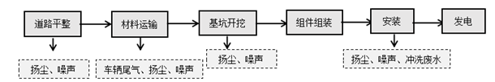  图2.3 项目施工期工艺流程图  （2）升压站施工工艺  ① 基础开挖及基础施工。  ② 脚手架工程。  ③ 主体砌筑工程及封顶。  ④ 屋面及防水工程。  ⑤ 内外装修工程。  ⑥ 在土建专业施工时，电气专业技术人员应到现场配合土建施工，做好预埋件、预留孔洞、过路电缆预埋管、接地网的施工。  ⑦ 项目主体工程光伏板安装结束后，对整个区域先进行土地平整，平整之后进行整地，根据植株种植方式全面整地、移植植株进行穴状整地，之后需在光伏板下按治理规划要求，进行植被种植，植被种植时分段、分批进行。  （3）施工时序  表2.6 施工进度表  2、建设周期  本项目光伏项目施工总工期9个月，生态治理项目施工期5个月。
  序号 | 主要进度 | 工期
  1 | 施工准备及开工准备 | 2023.05.1~2023.06.1
  2 | 光伏阵列基础施工 | 2023.06.1
  3 | 升压站建构筑物基础施工开始 | 2023.06.1
  4 | 电气设备安装调试 | 2023.10.1
  5 | 第一批光伏组件安装完毕 | 2023.10.1
  6 | 第一批光伏组件并网发电 | 2024.2.1
  7 | 最后一批光伏组件并网发电 | 2024.2.1
  8 | 工程整体移交生产 | 2024.2.1
  9 | 光伏工程整体竣工 | 2024.3.1
  10 | 生态治理工程开始实施，植物定植 | 2024.5. 1
  12 | 生态治理工程施工完毕，植物养护 | 2024.9. 31
其他 | 无。

三、生态环境现状、保护目标及评价标准
生态环境现状 | 1、生态功能区划  根据《全国生态功能区划》（环境保护部公告2015年第61号），本项目所涉及的评价区处于内蒙西部，属阴山北部防风固沙功能区（I-04-05）。该区气候干旱，多大风，沙漠化敏感性程度极高，是主要风沙源之一，属于防风固沙重要区。主要生态问题：长期以来农牧交错经济结构带来的草地资源不合理开发利用，导致草原生态系统严重退化，表现为退化草地面积大、土地沙化严重、耕地土壤贫瘠化、干旱缺水，对华北地区生态安全构成威胁。生态保护主要措施：加强对流动沙丘的固定；改变粗放的生产经营方式，停止一切导致生态功能继续恶化的人为破坏活动，控制农垦范围北移，坚持退耕还草方针；以草定畜，推行舍饲圈养，划区轮牧、退牧、禁牧和季节性休牧。  根据《内蒙古自治区主体功能区规划》，巴彦淖尔市乌拉特前旗属于国家级农产品主产区。其功能定位是国家绿色农产品生产基地，我区建设新农村新牧区的主要区域。围绕县城所在地和资源富集地区，在符合主体功能定位条件下，依托资源环境承载能力，合理发展农产品加工业，适度发展能源、化工、冶金等特色优势产业，鼓励发展生态旅游等服务业。  本项目在全国生态功能区划综合方案及内蒙古自治区主体功能区划中所处位置见图3.1、图3.2。  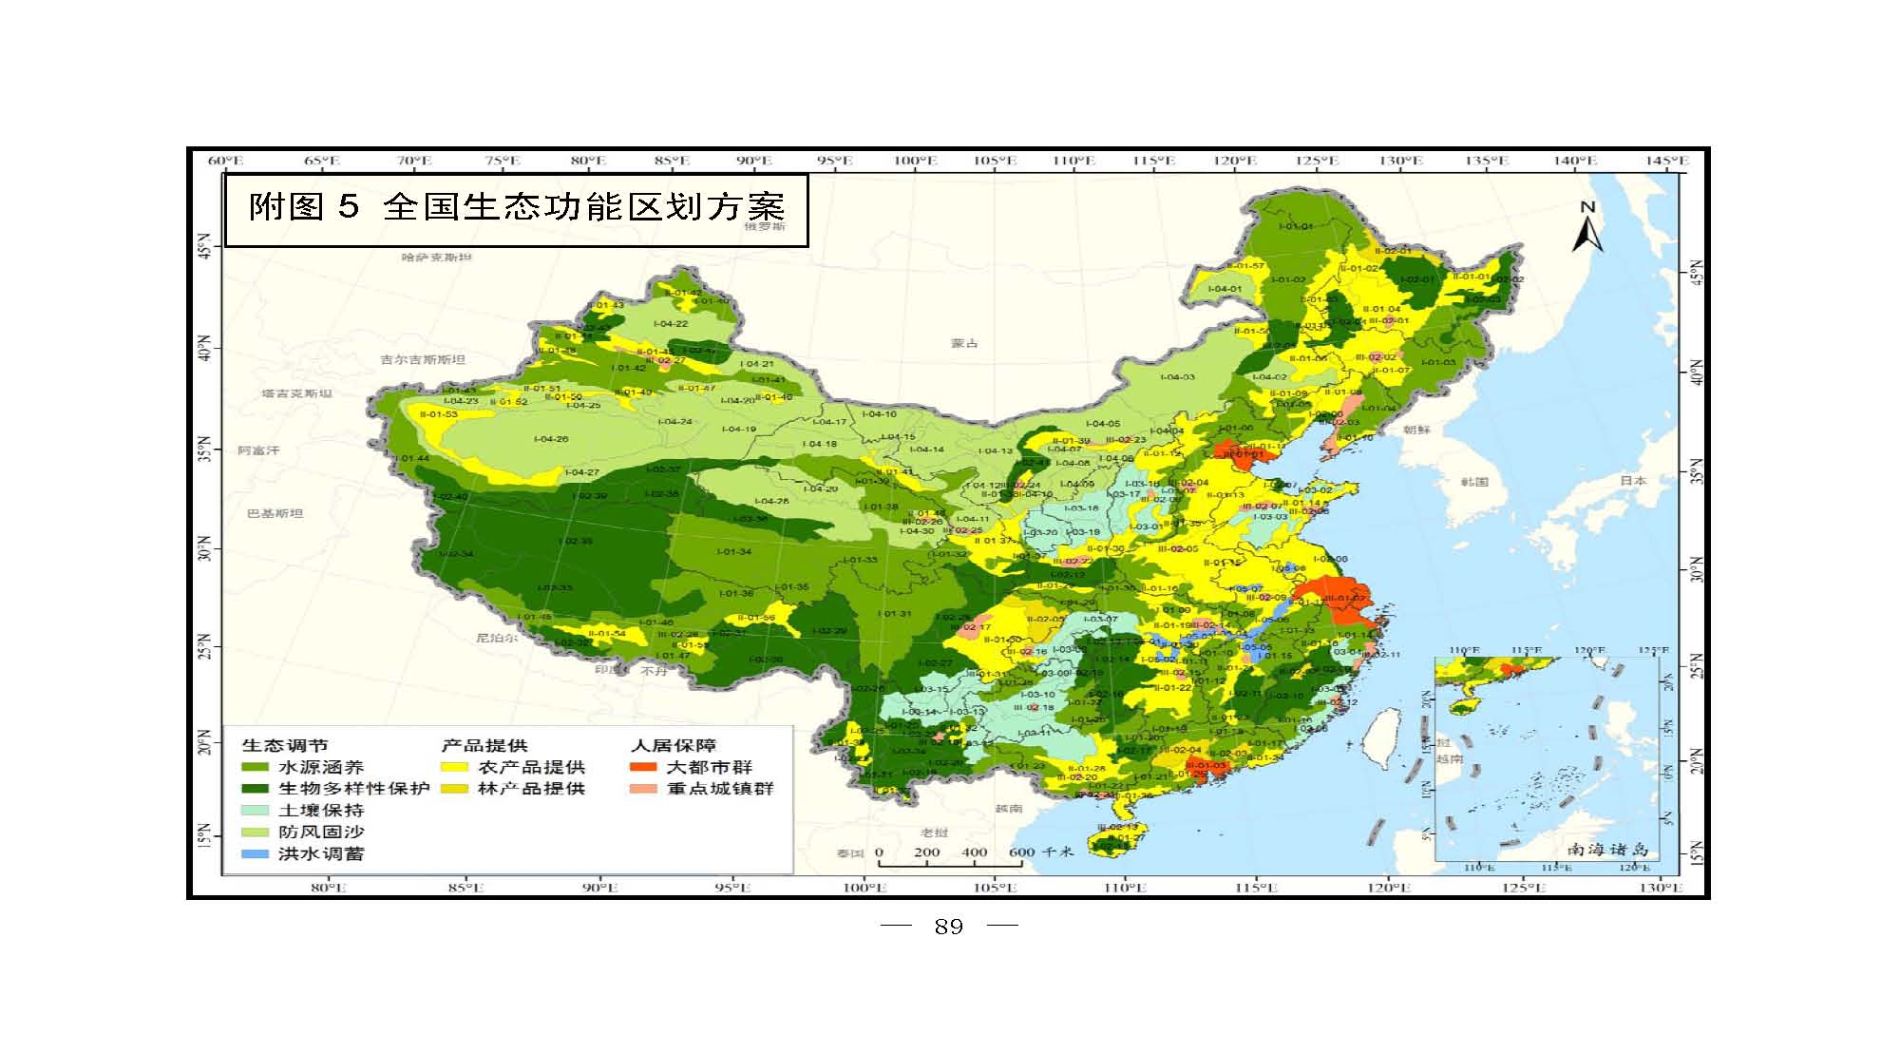  本项目位置  图3.1 全国生态功能区划综合方案图  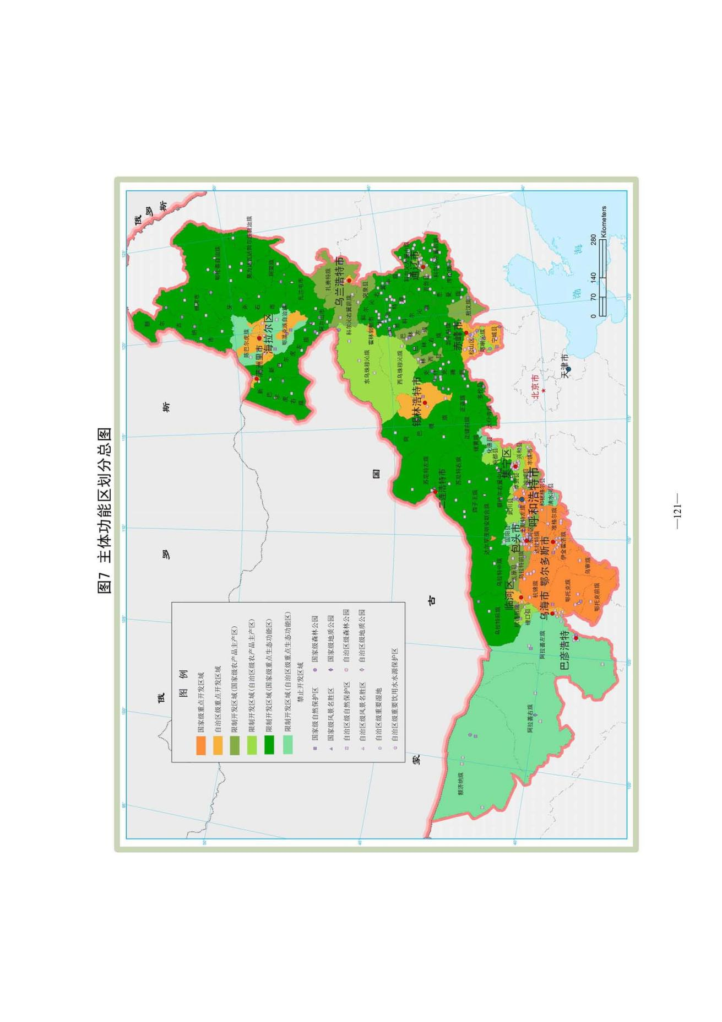  本项目位置  图3.2 内蒙古自治区主体功能区规划图  2、生态环境现状  本次评价以2022年6月5日的哨兵2号卫星（Sentinel-2）空间分辨率10m影像数据作为基本信息源，经过融合处理后的图像地表信息丰富，有利于生态环境因子遥感解译标志的建立，保证了各生态环境要素解译成果的准确性。  在Envi、Arcgis等遥感图像处理软件的支持下，对影像数据进行了投影转换、几何纠正、直方图匹配等影像预处理。根据土地利用现状、植被类型等生态环境要素的地物光谱特征的差异性，选择4（红外）、3（红光）、2（绿光）波段组合成标准假彩色影像，合成图像色彩丰富、层次分明，地类边界明显，有利于生态要素的判读解译。  遥感影像图见图3.3。  本工程项目区331.33hm²，生态评价范围为光伏场场界外500m范围内，评价区总面积为1269.86 hm²。  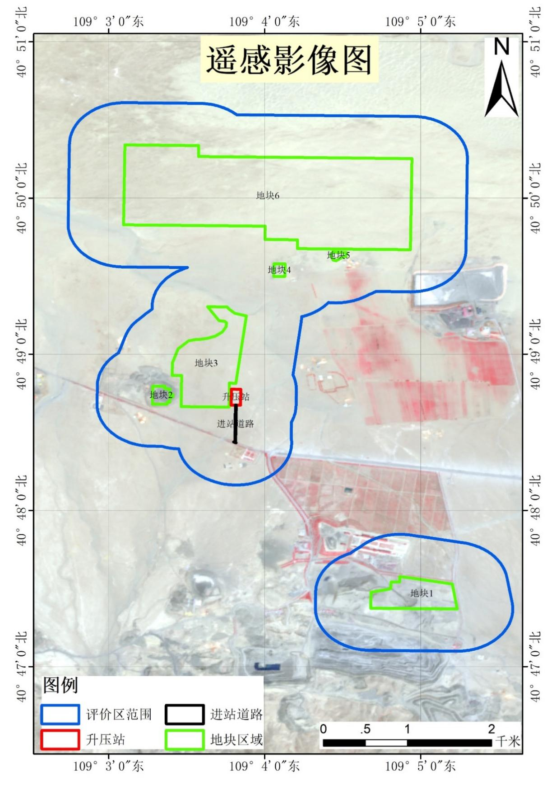  图3.3 遥感影像图  - 植被类型  表3.1 评价区植被类型及分布统计表  评价区域植被类型主要以小针茅群落、骆驼蓬群落为主。其中小针茅群落面积为597.61hm²，占评价区域总面积的47.06%；骆驼蓬群落面积为274.33hm²，占评价区域总面积的21.60%。  表3.2 项目区植被类型及分布统计表  项目区不涉及重点保护动植物，植被类型主要以小针茅群落、骆驼蓬群落为主。其中小针茅群落总面积为142.88hm²，占项目区域总面积的43.16%；骆驼蓬群落面积为133.35hm²，占项目区域总面积的40.28%。  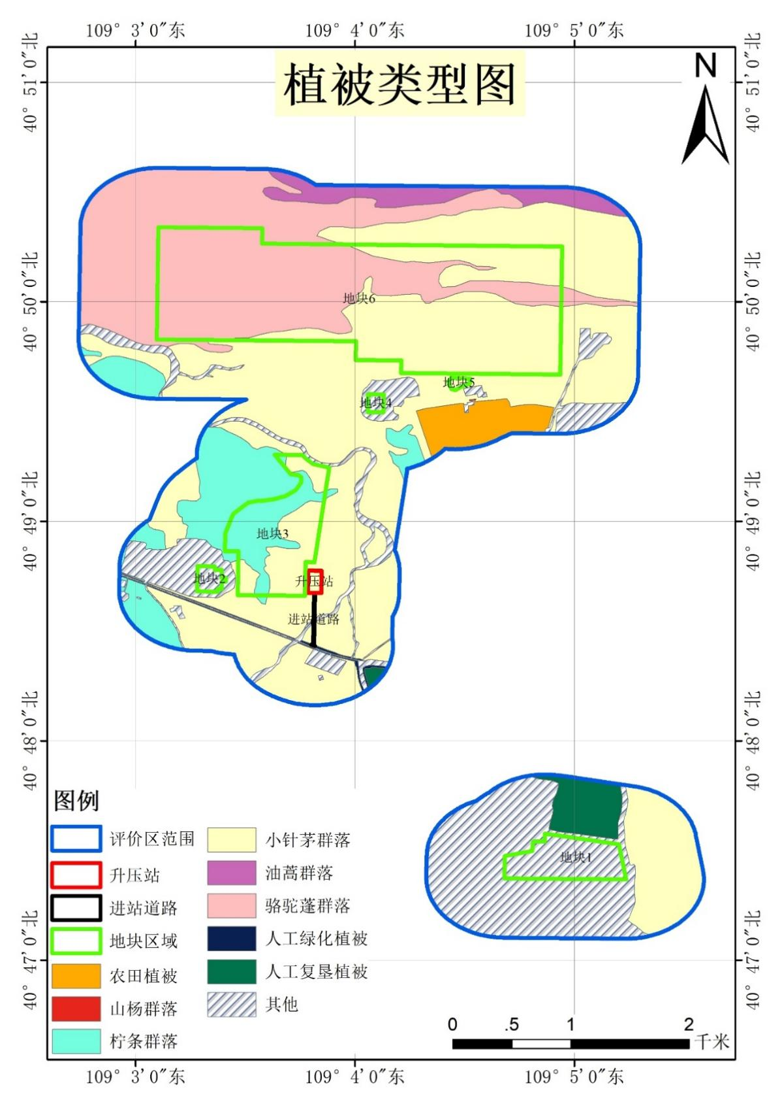  图3.4 植被类型图  （2）土地利用类型  本项目区属风沙区地貌，为荒漠化土地，零星分布小针茅、骆驼蓬等其他沙生植物，地形开阔平坦。乌拉特前旗境内有灌淤土、草甸土、盐土、风沙土、栗钙土、灰褐土，属于自治区级水土流失重点治理区。光伏场区地块3与地块4之间有一条季节性河流达拉盖沟，为避免地块3受河流洪水影响，在地块3北侧临近河道段设置挡洪墙。  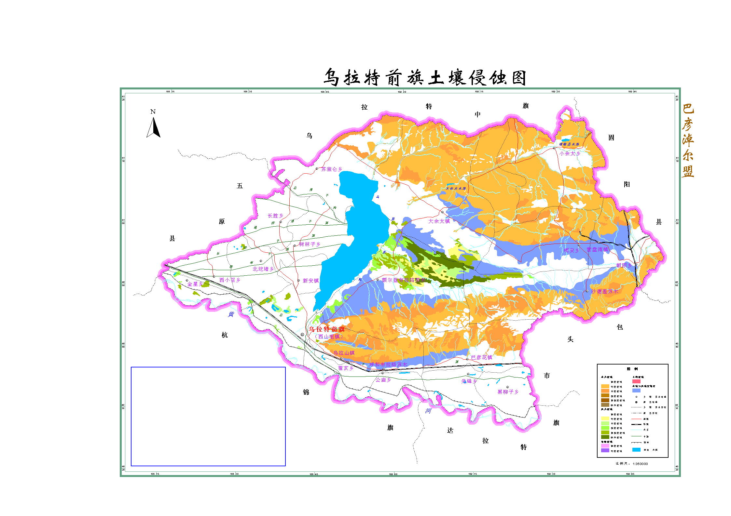  本项目位置  图3.5 土壤侵蚀图  表3.3 评价区土地利用类型特征表  根据实地调查和遥感卫星影像，项目评价区内土地利用主要以天然牧草地、采矿用地为主，天然牧草地面积为871.94hm²，占评价区域总面积的68.66%；采矿用地面积176.29hm²，占比13.88%。  表3.4 项目区土地利用类型特征表  项目区内土地利用主要以天然牧草地、采矿用地为主，天然牧草地面积为276.23hm²，占评价区域总面积的83.44%；采矿用地面积29.65hm²，占比8.96%。  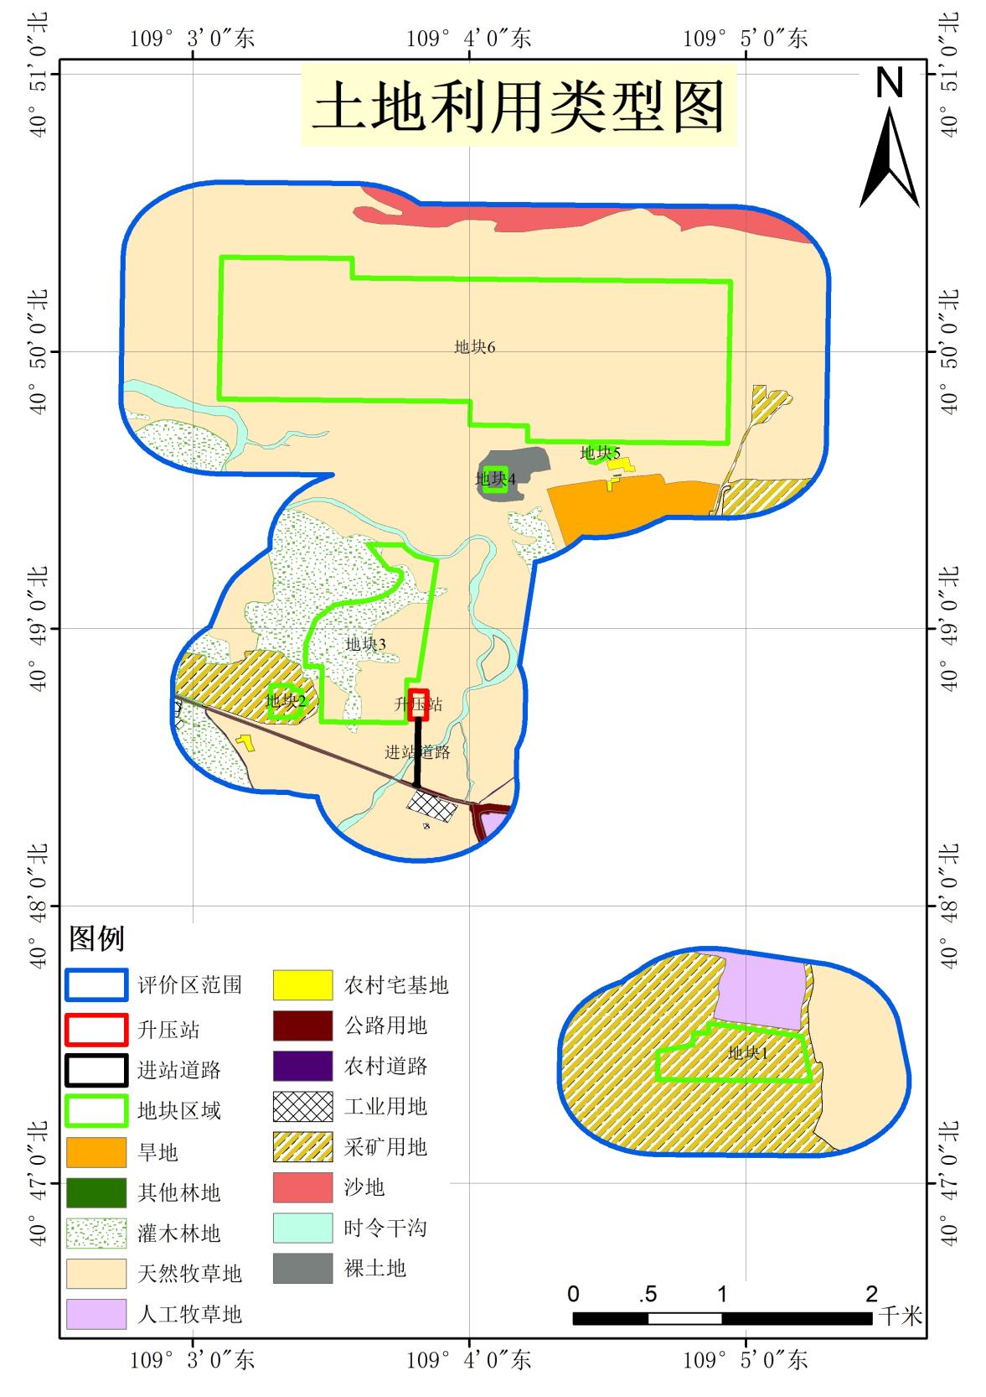  图3.6 土地利用类型图  （3）动物种类  本项目区域内野生动物组成比较简单，种类相对较少，评价区内常见的野生动物有啮齿类、爬行类和一些鸟类。无国家和自治区保护的珍惜濒危野生动物。评价区不涉及动物迁徙路线。  表3.5 评价区主要动物名录  3、环境空气质量现状  本项目建设地点位于巴彦淖尔市乌拉特前旗乌拉山镇东约30公里处。为说明建设项目所在区域环境质量现状情况，依照《环境影响评价技术导则 大气环境》（HJ2.2-2018）中6.2数据来源中所提到基本污染物可优先采用国家或地方生态环境主管部门公开发布的评价基准年环境质量公告或环境质量报告中的数据或结论。  本项目所在区域达标判定引用《2021年内蒙古自治区生态环境状况公报》数据，2021年巴彦淖尔市SO₂、NO₂、PM₁₀、PM_{2.5}年均浓度、CO（第95百分位浓度）、O₃（日最大8小时，第90百分位浓度）分别为10μg/m³、15μg/m³、68μg/m³、25μg/m³、0.9mg/m³、142μg/m³，各污染物浓度均低于《环境空气质量标准》（GB3095-2012）及其修改单二级标准浓度限值要求。根据《环境空气质量评价技术规范（试行）》HJ663-2013判定，巴彦淖尔市2021年环境空气质量达标。  区域空气质量现状评价见表3.4。  表3.6 环境空气质量达标情况  各污染物平均浓度均优于《环境空气质量标准》（GB3095-2012）中二级标准限值，属于达标区。  根据《2021年巴彦淖尔市环境质量状况公报》，2021年，乌拉山镇二氧化硫年平均浓度为13μg/m³，达标；24小时平均浓度范围为5—41μg/m³，达标。二氧化氮年平均浓度为26μg/m³，达标；24小时平均浓度范围为2—82μg/m³，超标率为0.3%。一氧化碳24小时平均第95百分位数浓度为1.2mg/m³，达标；24小时平均浓度范围为0.2—2.4mg/m³，达标。臭氧日最大8小时滑动平均值的第90百分位数浓度为140μg/m³，达标；24小时平均浓度范围为22—184μg/m³，超标率为3.0%。可吸入颗粒物年平均浓度为59μg/m³，达标；24小时平均浓度范围为18—288μg/m³，超标率为2.5%。细颗粒物年平均浓度为15μg/m³，达标；24小时平均浓度范围为1—173μg/m³，超标率为0.8%。  本工程运行期不产生大气等污染物，不会对该区域环境空气质量产生影响，施工期采取洒水、苫盖、拦挡、施工运输车辆减速慢行等措施进行防护，施工结束后施工粉尘也随之消失。  4 声环境现状  （1）监测因子  等效连续A声级。  （2）监测点位及布点方法  在光伏场每个地块四周各布置1个监测点，6个地块共布设24个监测点，在光伏场地块1北侧156m处彩钢房布设1个监测点，在地块2西南侧185m处民房布设1个监测点，在地块5东南侧52m处民房布设1个监测点，布点见附图4。  在升压站站址四周各布设1个声环境监测点，共布设4个声环境监测点。监测布点图见附图5。  （3）监测频次  连续监测1天，昼、夜各监测1次。  （4）监测期间气象条件  监测时间：2023年3月21日  天气：阴~阴  温度：昼间6.1~8.7℃，夜间-2.1~-1.5℃；  相对湿度：昼间33.1~37.2%，夜间35.5~40.9%；  风速：昼间2.1~3.0m/s，夜间2.2~2.9m/s；  气压：昼间867.4~872.7kPa，夜间883.0~884.6kPa；  气象条件符合监测要求。  （5）监测单位  内蒙古玮森环境监测有限公司。  （6）监测方法  按《声环境质量标准》（GB3096-2008）的方法进行监测。  （7）监测仪器  表3.7 监测仪器概况  （8）监测结果及声环境现状评价  声环境监测点位和监测结果见表3.8。  表3.8 监测点位及监测结果  从表3.5可知，光伏场场界四周监测点昼间声环境现状监测值在34.4～37.5dB（A）之间，夜间声环境现状监测值在33.4～35.8dB（A）之间，声环境现状监测值均满足《声环境质量标准》（GB3096-2008）的2类标准。  光伏场附近敏感点昼间声环境现状监测值在34.3～37.6dB（A）之间，夜间声环境现状监测值在33.3～36.4dB（A）之间，声环境现状监测值均满足《声环境质量标准》（GB3096-2008）的1类标准。  升压站站界四周监测点昼间声环境现状监测值在35.4～36.4dB（A）之间，夜间在34.4~34.6dB（A）之间，声环境现状检测值均满足《声环境质量标准》（GB3096-2008）的2类标准。
  植被类型 | 群落类型 | 斑块数 | 面积（hm²） | 占评价区比例（%）
  林地 | 山杨群落 | 1 | 0.05 | 0.00%
  灌丛 | 柠条群落 | 8 | 99.87 | 7.86%
  草地 | 小针茅群落 | 12 | 597.61 | 47.06%
  草地 | 骆驼蓬群落 | 1 | 274.33 | 21.60%
  草地 | 油蒿群落 | 1 | 30.70 | 2.42%
  人工植被 | 人工绿化植被 | 12 | 3.64 | 0.29%
  人工植被 | 人工复垦植被 | 2 | 22.15 | 1.74%
  耕地 | 农田植被 | 1 | 26.34 | 2.07%
  无植被 | 其他 | 17 | 215.18 | 16.95%
  总计 |  | 55 | 1269.86 | 100.00%
  地块 | 植被类型 | 群落类型 | 斑块数 | 面积（hm²） | 占项目区比例（%）
  地块1 | 其他 | 无植被 | 1 | 25.67 | 7.75%
  地块2 | 其他 | 无植被 | 1 | 3.98 | 1.20%
  地块3 | 灌丛 | 柠条群落 | 2 | 23.18 | 7.0%
  地块3 | 草地 | 小针茅群落 | 2 | 21.69 | 6.55%
  地块3 | 小计 |  | 4 | 44.86 | 13.55%
  地块4 | 其他 | 无植被 | 1 | 1.99 | 0.60%
  地块5 | 草地 | 小针茅群落 | 1 | 1.30 | 0.39%
  地块6 | 草地 | 小针茅群落 | 2 | 118.44 | 35.78%
  地块6 | 草地 | 骆驼蓬群落 | 1 | 133.35 | 40.28%
  地块6 | 小计 |  | 3 | 251.79 | 76.06%
  升压站 | 草地 | 小针茅群落 | 1 | 1.45 | 0.44%
  总计 |  |  | 12 | 331.04 | 100.00%
  一级分类 | 二级分类 | 斑块数 | 面积（hm²） | 占评价区比例（%）
  林地 | 其他林地 | 1 | 0.05 | 0.00%
  林地 | 灌木林地 | 8 | 99.87 | 7.86%
  草地 | 天然牧草地 | 13 | 871.94 | 68.66%
  草地 | 人工牧草地 | 2 | 22.15 | 1.74%
  耕地 | 旱地 | 1 | 26.34 | 2.07%
  住宅用地 | 农村宅基地 | 3 | 1.75 | 0.14%
  工矿仓储用地 | 工业用地 | 4 | 3.89 | 0.31%
  工矿仓储用地 | 采矿用地 | 3 | 176.29 | 13.88%
  交通运输用地 | 公路用地 | 11 | 6.52 | 0.51%
  交通运输用地 | 农村道路 | 2 | 0.77 | 0.06%
  其他土地 | 裸土地 | 1 | 9.60 | 0.76%
  其他土地 | 沙地 | 1 | 30.70 | 2.42%
  其他土地 | 时令干沟 | 3 | 20.00 | 1.58%
  总计 |  | 53 | 1269.87 | 100.00%
  地块 | 一级分类 | 二级分类 | 斑块数 | 面积（hm²） | 占项目区比例（%）
  地块1 | 工矿仓储用地 | 采矿用地 | 1 | 25.67 | 7.75%
  地块2 | 工矿仓储用地 | 采矿用地 | 1 | 3.98 | 1.20%
  地块3 | 林地 | 灌木林地 | 2 | 23.18 | 7.0%
  地块3 | 草地 | 天然牧草地 | 2 | 21.69 | 6.55%
  地块3 | 小计 |  | 4 | 44.86 | 13.55%
  地块4 | 其他土地 | 裸土地 | 1 | 1.99 | 0.60%
  地块5 | 草地 | 天然牧草地 | 1 | 1.30 | 0.39%
  地块6 | 草地 | 天然牧草地 | 3 | 251.79 | 76.06%
  升压站 | 草地 | 天然牧草地 | 1 | 1.45 | 0.44%
  总计 |  |  | 12 | 331.04 | 100.00%
  纲 | 目 | 科 | 中文名 | 拉丁名
  爬行纲  REPTILIA | 一.蜥蜴目Lacertilia | 1.蜥蜴科Lacertidae | 荒漠沙蜥 | Phrynocephalus przewalskii
  哺乳纲  MAMMALIA | 二、啮齿目Rodentia | 1.跳鼠科Dipodidae | 五趾跳鼠 | Allactagasibiricus
  哺乳纲  MAMMALIA | 二、啮齿目Rodentia | 2.鼠科Muridae | 褐家鼠 | Rattus norvegicus
  哺乳纲  MAMMALIA | 三、兔形目Lagomorpha | 1.兔科Leporidaehares | 蒙古兔 | Lepuscapensis
  鸟纲AVES | 四、鸽形目Columbiformes | 1.沙鸡科Pteroclididae | 毛腿沙鸡 | Syrrhaptesparadoxus
  鸟纲AVES | 五、雀形目Passeriformes | 2.鸦科Corvidae | 喜鹊 | PicapicaLinnaeus
  鸟纲AVES | 五、雀形目Passeriformes | 2.鸦科Corvidae | 大嘴乌鸦 | C.macrorhynchus
  污染物 | 年评价指标 | 现状浓度  （μg/m³） | 标准值  （μg/m³） | 占标率（%） | 达标情况
  SO₂ | 年平均质量浓度 | 10 | 60 | 20% | 达标
  NO₂ | 年平均质量浓度 | 15 | 40 | 37.5% | 达标
  PM₁₀ | 年平均质量浓度 | 68 | 70 | 95.7% | 达标
  PM_{2.5} | 年平均质量浓度 | 25 | 35 | 51.4% | 达标
  O₃ | 第90百分位数8小时平均 | 142 | 160 | 88.1% | 达标
  CO | 第95百分位数日平均 | 0.9 | 4000 | 30% | 达标
  序号 | 监测仪器及管理编号 | 编号 | 测量范围dB（A） | 设备检定单位 | 有效期
  1 | 多功能声级计AWA6228+ | WS-YQ-023 | 25.0～130 | 浙江省计量科学研究院 | 2024.2.22
  2 | 声级校准器AWA6021A | WS-YQ-025 | — | 浙江省计量科学研究院 | 2024.2.22
  检测点位 |  | 坐标 |  | 检测结果
   |  | 经度 | 纬度 | 昼间（dB） | 夜间（dB)
  升压站 | 站界北侧监测点 | 109°03'48.80" | 40°48'46.43" | 35.4 | 34.6
  升压站 | 站界东侧监测点 | 109°03'50.64" | 40°48'43.71" | 35.4 | 34.4
  升压站 | 站界南侧监测点 | 109°03'49.10" | 40°48'40.61" | 35.4 | 34.6
  升压站 | 站界西侧监测点 | 109°03'46.83" | 40°48'43.18" | 36.4 | 34.4
  光伏场地块1 | 光伏场东侧 | 109°05'13.66" | 40°47'26.48" | 36.6 | 35.2
  光伏场地块1 | 光伏场南侧 | 109°04'57.42" | 40°47'21.92" | 36.5 | 35.8
  光伏场地块1 | 光伏场西侧 | 109°04'41.53" | 40°47'25.27" | 36.4 | 34.5
  光伏场地块1 | 光伏场北侧 | 109°05'02.04" | 40°47'33.36" | 37.5 | 35.3
  光伏场地块1 | 北侧156m处彩钢房 | 109°04'49.36" | 40°47'39.39" | 37.6 | 36.4
  光伏场地块2 | 光伏场西侧 | 109°03'16.42" | 40°48'44.76" | 36.5 | 35.4
  光伏场地块2 | 光伏场北侧 | 109°03'18.92" | 40°48'47.64" | 36.5 | 34.4
  光伏场地块2 | 光伏场东侧 | 109°03'24.35" | 40°48'44.16" | 37.3 | 35.1
  光伏场地块2 | 光伏场南侧 | 109°03'19.92" | 40°48'40.73" | 36.5 | 34.6
  光伏场地块2 | 西南侧185m处民房 | 109°03'11.21" | 40°48'35.63" | 37.6 | 36.4
  光伏场地块3 | 光伏场东侧 | 109°03'50.85" | 40°48'56.79" | 35.5 | 34.5
  光伏场地块3 | 光伏场北侧 | 109°03'42.84" | 40°49'18.47" | 35.7 | 34.7
  光伏场地块3 | 光伏场西侧 | 109°03'24.95" | 40°48'54.55" | 35.1 | 34.6
  光伏场地块3 | 光伏场南侧 | 109°03'37.74" | 40°48'39.73" | 36.6 | 35.6
  光伏场地块4 | 光伏场南侧 | 109°04'05.97" | 40°49'30.05" | 36.0 | 34.6
  光伏场地块4 | 光伏场东侧 | 109°04'07.54" | 40°49'32.37" | 35.6 | 34.7
  光伏场地块4 | 光伏场北侧 | 109°04'05.43" | 40°49'34.37" | 35.7 | 33.4
  光伏场地块4 | 光伏场西侧 | 109°04'03.85" | 40°49'32.20" | 35.1 | 34.5
  光伏场地块5 | 光伏场南侧 | 109°04'27.06" | 40°49'36.05" | 34.5 | 33.4
  光伏场地块5 | 光伏场西侧 | 109°04'25.20" | 40°49'37.73" | 35.7 | 34.4
  光伏场地块5 | 光伏场北侧 | 109°04'28.52" | 40°49'39.20" | 34.4 | 33.4
  光伏场地块5 | 光伏场东侧 | 109°04'31.50" | 40°49'38.34" | 35.5 | 33.7
  光伏场地块5 | 东南侧52m处民房 | 109°04'30.26" | 40°49'34.64" | 34.3 | 33.3
  光伏场地块6 | 光伏场东侧 | 109°04'55.51" | 40°49'56.43" | 34.6 | 33.6
  光伏场地块6 | 光伏场南侧 | 109°04'14.75" | 40°49'40.28" | 35.3 | 34.7
  光伏场地块6 | 光伏场西侧 | 109°03'07.76" | 40°50'04.70" | 35.4 | 33.9
  光伏场地块6 | 光伏场北侧 | 109°04'02.40" | 40°50'16.75" | 35.2 | 34.4
与项目有关的原有环境污染和生态破坏问题 | 本工程光伏场地块1位于华拓矿东侧，为已整治的尾矿，地势较为平坦。地块2位于金龙矿，为整治后的土堆，地块4、地块5为尾矿堆土。光伏场涉及的神龙、金龙、阳光、昌兴尾矿库已全部完成闭库工作，项目已取得乌拉特前旗发展和改革委员会《关于同意巴彦淖尔100万千瓦光储项目乌拉特前旗15万千瓦子项目部分场址涉及尾矿库建设的函》同意项目在此地建设及办理相关手续。本项目光伏场为租地，产权归属当地牧民，升压站为征地。  尾矿库关闭后形成尾矿砂干滩。由于尾矿碴颗粒小，每逢刮风天气含尾矿砂随风飘移，产生大面积的扬尘，尾矿库平台未完成覆土工作，无植被生长，对植物正常生长产生不利影响，影响生态环境恢复。  项目区属于干旱地区，四季气温变化明显，常年主导风向为西北风，风沙大，易产生扬尘，目前项目区多为裸露地表，急需植被覆盖。
生态环境保护目标 | 1、评价工作等级  （1）大气环境评价  本工程运行期冬季采用电热设施取暖，运行期无燃煤大气污染物产生，项目在运行过程中无工艺废气及锅炉废气产生，因此本次评价对大气环境影响只进行简要分析。  （2）声环境评价  本工程升压站和光伏组件周边评价范围内有3处环境保护目标，受噪声影响人口数量增加较少，根据《环境影响评价技术导则 声环境》（HJ2.4-2021）噪声环境影响评价等级为二级。  （3）生态环境评价  本项目不涉及国家公园、自然保护区世界遗产等重要生境；不涉及自然公园；不涉及生态保护红线；不为属于水文要素影响型且地表评价等级不低二的建设项目；不为地下水位或土壤影响范围内分布有天然林、公益湿等生态保护目标的建设项；本项目场址总占地面积为17.29km²，工程占地范围小于20km²。  本项目不涉及对保护生物多样性具有重要意义的区域。  项目不涉及陆生、水生生态影响。不涉及矿山开采与拦河闸坝建设。  本项目不属于线性工程，不穿越生态敏感区。不属于涉海工程。  项目符合生态环境分区要求，不涉及原厂界（或永久用地）范围内的污染影响类改扩建项目及已批准规划环评的产业园区。  根据《环境影响评价技术导则 生态影响》（HJ 19—2022）本项目生态环境影响评价等级确定为三级。  （4）地表水环境  光伏场及升压站附近有一条季节性河流达拉盖沟。运营期本项目主要废水为职工产生生活污水，生活污水经一体化处理设施处理后贮存于集水井中，用于升压站绿化，冬季由环卫车运走，不外排。根据《环境影响评价技术导则 地表水环境》（HJ/T2.3-2018），本项目地表水评价等级为三级B。本报告对其生活污水处理方案可行性进行分析。  （5）地下水环境  根据《环境影响评价技术导则 地下水环境》（HJ610-2016）地下水环境影响评价行业分类表，确定本项目属“其他能源发电”中“并网光伏发电”类别，为IV类项目。  根据《环境影响评价技术导则 地下水环境》（HJ610-2016）评价等级分级要求，本项目无需进行地下水环境影响评价。  2、评价范围  （1）声环境  光伏场各地块场界外200m范围与升压站站界外200m范围，升压站进站道路两侧200m范围。  （2）生态环境  本项目生态环境影响评价范围为光伏电场各地块场界外500m范围内与升压站站界外500m范围。  3、环境保护目标  （1）声环境保护目标  本工程光伏场四周共有3处声环境敏感点。  表3.9 本工程声环境敏感点  （2）生态环境保护目标  本项目不涉及国家公园、自然保护区、风景名胜区、世界文化和自然遗产地、饮用水水源保护区，也不涉及风景名胜区、森林公园、地质公园、原始天然林、珍稀濒危野生动植物天然集中分布区等重要生态敏感区。生态环境保护目标详见表3.10。  表3.10 环境敏感目标一览表
   | 保护目标 | 保护要求
  声环境 | 地块1北侧156m处彩钢房 | 《声环境质量标准》（GB3096-2008）的1类标准（昼间55dB（A），夜间45dB（A））。
  声环境 | 地块2西南侧185m处民房 | 《声环境质量标准》（GB3096-2008）的1类标准（昼间55dB（A），夜间45dB（A））。
  声环境 | 地块5东南侧52m处民房 | 《声环境质量标准》（GB3096-2008）的1类标准（昼间55dB（A），夜间45dB（A））。
   | 保护目标 | 保护要求
  生态环境 | 工程占地范围内草地生态系统和动植物等 | 维护区域生态系统的完整性和稳定性
评价  标准 | 1、环境质量标准  （1）环境空气质量标准  环境空气质量执行《环境空气质量标准》（GB3095-2012）中的二级标准，主要指标见表3.11。  表3.11 环境空气质量标准（GB3095-2012）  （2）声环境质量标准  本项目环境质量光伏场与升压站执行《声环境质量标准》（GB3096-2008）2类标准限值。光伏场外环境保护目标执行《声环境质量标准》（GB3096-2008）1类标准限值。  表3.12 声环境评价标准  2、污染物排放标准  （1）噪声  本项目建筑施工场界噪声执行《建筑施工场界环境噪声排放标准》（GB12523-2011）的相关标准，具体见下表。  表3.13 建筑施工场界环境噪声排放标准  本项目运营期光伏场执行《工业企业厂界环境噪声排放标准》（GB12348-2008）2类标准，具体见下表。  表3.13 工业企业厂界环境噪声排放限值  （3）固废  项目产生的危险废物执行《危险废物贮存污染控制标准》（GB 18597—2023）的要求。
  污染物名称 | 平均时间 | 浓度限值  （二级标准） | 浓度单位
  二氧化硫（SO₂） | 24h平均 | 150 | μg/m³
  二氧化硫（SO₂） | 1h平均 | 500 | μg/m³
  二氧化氮（NO₂） | 24h平均 | 80 | μg/m³
  二氧化氮（NO₂） | 1h平均 | 200 | μg/m³
  细颗粒物（PM₁₀） | 24h平均 | 150 | μg/m³
  可吸入颗粒物（PM_{2.5}） | 24h平均 | 300 | μg/m³
  O₃ | 日最大8h平均 | 160 | μg/m³
  O₃ | 1h平均 | 200 | μg/m³
  CO | 24h平均 | 4 | mg/m³
  CO | 1h平均 | 10 | mg/m³
  项目 | 评价标准 |  | 标准限值来源
  项目 | 昼间 | 夜间 | 标准限值来源
  光伏场 | 60dB(A) | 50dB(A) | 《声环境质量标准》（GB3096-2008）2类
  升压站 | 60dB(A) | 50dB(A) | 《声环境质量标准》（GB3096-2008）2类
  光伏场外保护目标 | 55dB(A) | 45dB(A) | 《声环境质量标准》（GB3096-2008）1类
  项目 | 评价标准 |  | 标准限值来源
  项目 | 昼间 | 夜间 | 标准限值来源
  施工场界 | 70dB(A) | 55dB(A) | 《建筑施工场界环境噪声排放标准》  （GB12523-2011）
  项目 | 评价标准 |  | 标准限值来源
  项目 | 昼间 | 夜间 | 标准限值来源
  光伏场 | 60dB(A) | 50dB(A)） | 《工业企业厂界环境噪声排放标准》（GB12348-2008）2类
  升压站 | 60dB(A) | 50dB(A)） | 《工业企业厂界环境噪声排放标准》（GB12348-2008）2类
其他 | 本项目不涉及总量控制指标。

四、生态环境影响分析
施工期生态环境影响分析 | 本工程设置一处主要施工生产生活区，位置在升压站东侧，租用当地闲置民房及院落，在光伏场地块6内设置一处材料堆场，施工区总占地面积1.44hm²，为临时占地。  1、水环境影响分析  施工期将产生一定量的施工废水和生活污水，施工废水和生活废水如果不经过处理，对环境会造成一定的影响。  工程施工期以太阳能发电组件的安装为主，各类设备及建（构）筑物基础施工中混凝土构筑物洒水等会产生生产污水，和少量机械冲洗等施工生产废水。施工机械冲洗产生的经处理设施处理后用于施工场地抑尘、绿化，对环境影响较小。  施工期施工人员生活污水的排放对水环境的影响主要为BOD₅、COD、NH₃-N等。本工程施工人员生活主要集中在施工生活区，施工生活区布置于升压站东侧租用当地闲置民房。根据施工组织设计，本工程施工高峰期平均施工人数为100人，最高人数150人，该地区用水定额为0.05m³/d·人，污水排放系数0.8。平均生活污水产生量4m³/d，最高生活污水产生量为6m³/d。施工期为9个月，最大排放量为1620m³。生活污水主要污染物浓度为COD_{Cr} 350mg/L、BOD₅ 200mg/L、NH₃-N 30mg/L，本次施工在租用院落内设置彩钢房卫生间，下设防渗化粪池，生活污水经临时防渗化粪池收集后，由当地环卫部门定期清掏，不外排，对环境影响较小。  2、大气环境影响分析  （1）建筑材料露天堆放扬尘  由于施工期一些建筑材料需要露天堆放，本工程在地块6设置表土、覆土堆存区，施工前对有植被的表土进行剥离，在光伏场空地区堆存，设备基础开挖土在光伏场内定点堆存，在气候干燥且有风的情况下，会产生扬尘，会对周围环境造成污染，一般影响范围在下风向200m内。施工过程中堆土区顶部及坡面苫盖密目网，堆土坡底采用装土袋拦挡，及时洒水抑尘，施工减少对周围产生的影响。施工完毕后进行回填场平，附表土及土壤改良。  （2）运输车辆引起的道路扬尘  运输车辆引起的道路扬尘污染在道路两边扩散，最大扬尘浓度出现在道路两边，随着离开路边距离的增加，浓度逐渐递减而趋于背景值，一般条件下影响范围在道路两侧30m以内。道路扬尘量的大小与车速、车型、车流量、风速、道路表面积尘量等诸多因素有关。施工单位每天对施工道路进行洒水抑尘，加强对运输车辆的管理，如限载、限速。运输车辆采取遮盖苫布，散装物料堆场覆盖篷布等保护措施，随着施工结束，施工产生的扬尘也随之消失。  （3）施工机械与汽车尾气  除扬尘影响外，建设施工机械排放的废气和进出施工场地的各类运输车辆排放的汽车尾气也将在短期内影响当地的空气环境质量，施工机械排放废气主要集中在挖土阶段，废气排放量与同时运转的机械设备数量有关；运输车辆废气的排放，与进出施工场地的车辆数及汽车的行驶状态有关。  3、声环境影响分析  施工期噪声主要来自于施工挖掘机、空压机、推土机、起重机、振捣机等施工机械以及运输车辆对周围环境产生的影响。随着距离的增加，噪声强度逐渐减弱。从对噪声源的控制上最大限度减小施工噪声，避免或减少对声环境的影响；通过加强对施工单位的管理，做到文明施工；合理规划施工时段、运输车辆经过居民点时减速慢行并禁止夜间鸣笛，以达到有效减轻噪声影响的目的。光伏场区域较为空旷，在采取了施工噪声防治措施后，噪声对环境影响较小。  施工期噪声主要属中低频噪声，故施工期噪声对周边环境的影响只考虑扩散衰减，采用点源噪声衰减模式进行预测，预测模式为：  L₂ = L_{1－}20 lg(r₂ /r₁) (r₂> r₁)  由上式可推出：  ΔL = L_{1－}L₂ = 20 lg(r₂ /r₁) (r₂> r₁)  式中：  ΔL——噪声随距离增加的衰减量，dB(A)；  r₁、r₂ ——距声源的距离；  L₁——距声源r₁处声压级，dB(A)；  L₂ ——距声源r₂处声压级，dB(A)。  各主要施工设备在不同距离处的噪声值预测结果见表4.1。  表4.1 各类施工机械在不同距离处的噪声值  从上表可知，施工机械作业产生的噪声在40m范围外噪声值可以达到《建筑施工场界环境噪声排放标准》（GB12523-2011）规定的昼间70dB(A)噪声限值，120m范围外可以达到夜间55dB(A)噪声限值。且施工噪声影响特点为短期性、暂时性，施工活动结束，施工噪声也就随之结束。  施工生产生活区位于光伏场地块3东侧700m左右，租用当地闲置民房，施工结束后，随着施工活动停止，施工噪声也随之消失。施工期间需与当地居民协商施工时段，避免噪声扰民。  4、固体废物影响分析  施工期产生的固体废物主要是施工弃渣和生活垃圾。  项目施工垃圾主要为土石方工程及混凝土浇注中产生的废弃土石、建筑垃圾等，以及太阳能电子设备拆封时产生的废包装物；废钢筋、铁块等能回收的全部回收，不能回收的定期运至当地指定的场所处置。  本工程平均施工人数100人，按照人均生活垃圾产生量0.5kg/d计，则施工期产生的生活垃圾总量为13.5t。生活垃圾容易产生污染，滋生蚊蝇，污染周围环境。建筑垃圾及施工期余土虽属一般固体废弃物，但长期堆放会因扬尘影响环境空气质量，应及时将建筑垃圾运至指定地点集中收集处理。施工余土全部用于场地平整，无弃方。  生态治理工程施工期间会产生废化肥、种子包装袋，草种、树枝等固体废物，均属一般固体废物，集中收集后运送至环卫部门指定地点。  5、生态环境影响分析  工程施工期车辆运输、行驶，光伏板现场组装场地，放置、堆放各施工机械和设备、施工材料，检修道路及施工用道路，均会对土地性质及周边植被造成一定程度的破坏。施工期生态影响主要体现在以下几个方面：  （1）水土流失  施工期间，项目基础开挖、场地平整、施工道路、临时堆土等施工活动，将扰动地表，破坏植被，导致地表裸露，土壤结构破坏，扰动后将形成新的地貌，如基坑、临时堆土等，地表植被完全消失，受风蚀及水蚀作用均较强烈，使场区内新增一定量的水土流失。  （2）工程占地影响  工程在建设中对土地使用分为永久占地和施工临时占地两部分。工程永久占地为升压站与箱变基础占地；施工临时占地包括光伏组件占地、材料加工及储存区占地、施工生活区占地等。永久或临时占地改变土地原有利用格局、土地功能，使原有生态系统功能降低。工程临时占地使原有地表植被发生破坏，施工结束后，采取植被恢复措施后，临时占地可恢复原有土地利用功能。因此，本项目施工期对土地利用功能影响不大。  （3）植被破坏  本工程临时占地和永久占地区域范围内植物均为当地常见种类。永久占地会使土地失去原有的生物生产功能和生态功能，土壤结构及植被遭到破坏，工程建设过程中会对植被产生一定的破坏，但永久占地面积相对整个区域面积较小，不会造成评价区域植物类型减少。  （4）对野生动物的影响  项目区内无大型野生动物, 也无国家重点保护或珍稀濒危的野生动物，主要为鼠类、鸟类等常见的小型动物。施工期将会破坏该区域动物的生境，迫使动物迁徒至它处，这对动物的繁殖、栖息和觅食等产生干扰影响；工程占地使工程区内的动物的活动范围有所缩小，动物的种类和数量也有所减少。施工期会对鸟类产生一定的影响，人为活动的增加及基础的开挖、机械振动及噪声等均会惊吓、干扰鸟类，破坏其原有生活环境，使场址范围内的鸟类无法在此觅食、筑巢和繁殖，从而影响施工区内的鸟群数量。
  机械类型 | 噪声贡献值/dB（A）
  机械类型 | 5m | 10m | 20m | 40m | 50m | 90m | 120m | 150m | 300m | 500m
  推土机 | 86 | 72.0 | 62.5 | 55.1 | 52.9 | 47.4 | 44.8 | 42.8 | 36.6 | 32.1
  挖掘机 | 84 | 70.0 | 60.5 | 53.1 | 50.9 | 45.4 | 42.8 | 40.8 | 34.6 | 30.1
  插入式振捣器 | 78 | 64.0 | 54.5 | 47.1 | 44.9 | 39.4 | 36.8 | 34.8 | 28.6 | 24.1
  装载机 | 86 | 72.0 | 62.5 | 55.1 | 52.9 | 47.4 | 44.8 | 42.8 | 36.6 | 32.1
  汽车吊 | 65 | 51.0 | 41.5 | 34.1 | 31.9 | 26.4 | 23.8 | 21.8 | 15.6 | 11.1
  运输汽车 | 88 | 74.0 | 64.5 | 57.1 | 54.9 | 49.4 | 46.8 | 44.8 | 38.6 | 34.1
  空气压缩机 | 90 | 76.0 | 66.5 | 59.1 | 56.9 | 51.4 | 48.8 | 46.8 | 40.6 | 36.1
  移动式柴油发电机 | 95 | 81.0 | 71.5 | 64.1 | 61.9 | 56.4 | 53.8 | 51.8 | 45.6 | 41.1
运营期生态环境影响分析 | 1水环境影响分析  光伏场运行期废水主要为光伏板冲洗废水和生活污水。太阳能光伏板冲洗周期为20天，主要集中在夏季及春秋季，采用冲洗水车进行冲洗，同时光伏板冲洗为局部间断性冲洗。其排水中污染物为悬浮物，无有害物质，因此直接排至光伏板下地面浇灌植被，不进行收集。  升压站建成后人员配备按9人计，用水定额按《建筑给水排水设计标准》（GB50015-2019 ）中的定额80L/d 计（含食堂用水），生活用水量为 0.72m³/d（262.8m³/a），本工程生活污水排放量约 210.4m³/a。生活污水主要污染物为COD、BOD₅和SS。生活污水经一体化处理设施处理后，用于站区绿化、抑尘，不外排。冬季由环卫部门清掏运送至当地污水处理厂，不外排，本工程生活污水产生量为0.72m³/d，集水井容积为100m³，集水井能够贮存冬季4个月的水量。  2大气环境影响分析  光伏场运行期不产生大气污染物，不会对大气环境造成不利影响。  升压站采用电热设施取暖，运行期不产生大气污染物，不会对大气环境造成不利影响。  本期工程150MW光伏组件年发电量为1750245.21MWh；按火电厂每kW.h电量消耗301.5g标准煤计算，光伏组件年节约标准煤约90061.07t。太阳能的开发利用，可减少因开发一次能源所造成的诸多环境问题。相对于同一地区同等年发电量的火电机组实现达标排放情况下（满足《火电厂大气污染物排放标准》（GB13223-2011）中烟尘30mg/m³、二氧化硫：100mg/m³、氮氧化物 ：100mg/m³），按当地燃煤煤质成分Sar：1.34 %、Car：52.67 %、Aar：28.09 %计算，可减排烟尘约28.0 t/a、SO₂约93.3t/a、NOx约93.3t/a、CO₂约25.2万t/a，环境效益显著。  3、声环境影响分析  （1）箱逆变一体化设备  本项目在生产运营过程中，噪声主要来源于电气设备运行时产生的噪声，如箱逆变一体化设备噪声，一般在65~70dB（A）左右，项目电气设备布置在箱体内。噪声预测计算公式如下：  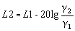  式中：L1、L2-为与声源相距r₁、r₂处的噪声级，dB(A)。  根据点声源预测模式，噪声源强按最大值70dB(A)计算，预测厂界噪声随距离衰减的情况见表4.2。  表4.2 本项目设备噪声预测表  由表4.3可知，箱逆变一体化设备噪声通过采取措施后均可达到《工业企业厂界环境噪声排放标准》（GB12348-2008）2类区标准要求。  表4.3 本项目敏感点噪声预测表  光伏场附近敏感点噪声预测值昼间在37.11～37.86dB (A)之间，夜间在36.61～36.74dB (A)之间满足《声环境质量标准》（GB3096-2008）中的1类标准要求。  （2）升压站内电气设备噪声  乌拉特前旗15万千瓦子项目建设1台180MVA主变压器（含储能容量），设220kV、35kV两级电压。  电气设备噪声主要来自主变压器运行时产生的噪声，本项目升压站内采取选用低噪声光伏组件及设备，且采取减振措施，加强日常维护，确保设备正常运行，主变噪声源强按《 变电站噪声控制技术导则》DL／T 1518-2016中220kV主变源强声功率级91.2（dB(A)）预测。预测结果如下：  表4.4 升压站站界噪声预测结果  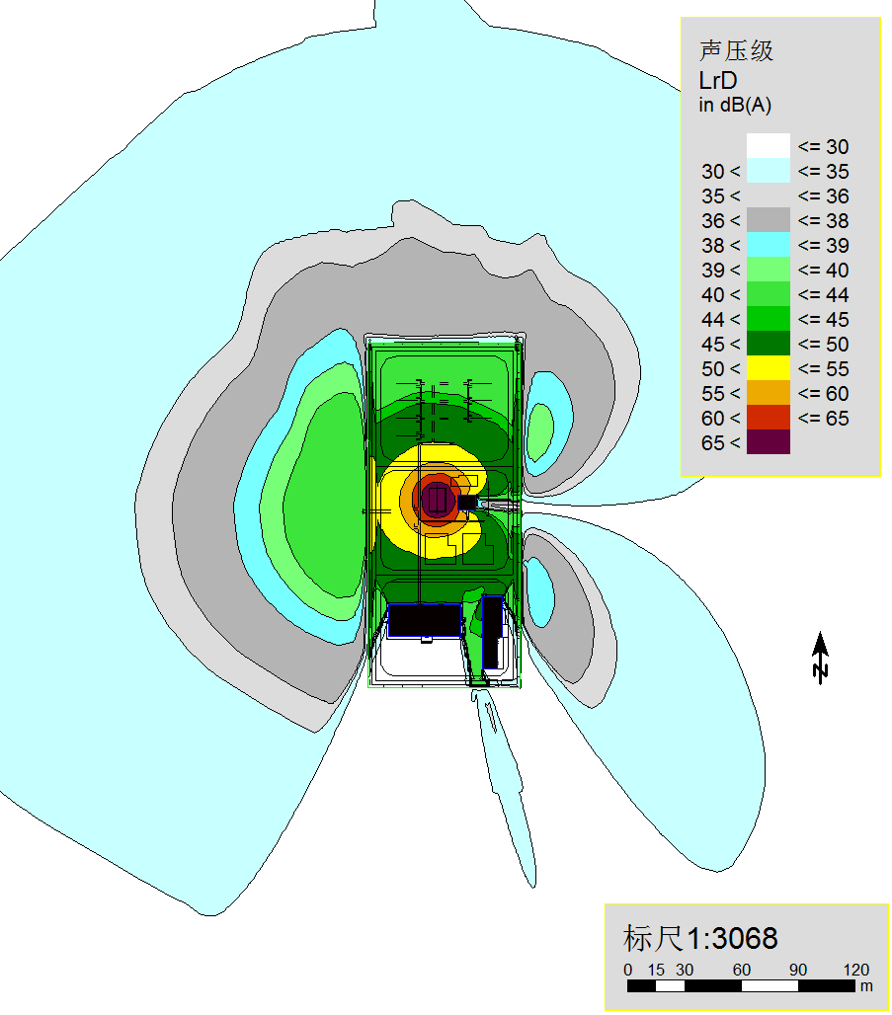  图4.1 升压站噪声预测等值线图  根据预测结果，乌拉特前旗15万千瓦子项目升压站站界处噪声贡献值在35.86~43.80dB（A）之间，噪声值满足《工业企业厂界环境噪声排放标准》（GB12348-2008）中的2类标准的要求。  4、固体废物影响分析  根据工程分析，本项目运行期产生的固体废物包括废旧蓄电池（为铅酸电池）、储能废电池（为磷酸铁锂电池）、废旧光伏组件、主变事故油、箱变事故油、生活垃圾。  表4.5 本项目一般固废汇总表  表4.6 本项目危险废物汇总表  - 废旧蓄电池  升压站运营中会产生废蓄电池为铅酸电池，根据国家危险废物名录，废蓄电池属危险废物（HW31其他废物，废物代码900-052-31）。废旧蓄电池在更换时，由有资质单位进行回收处置，不在站内暂存。  - 储能废电池  储能装置运行过程中产生的废旧磷酸铁锂电池，属于一般固废，更换周期一般为10年，在更换时由厂家直接回收处置，不在站内暂存。  ③ 废旧光伏组件  本项目太阳能光伏板的寿命一般25年左右，到一定期限需要更换，光伏板属于一般电子废物，更换后的废旧光伏板拆卸后及时由厂家回收清运，不在项目区内暂存。  - 主变事故油  按照《国家危险废物名录》（2021年版），主变压器事故油属危险废物(HW08废矿物油与含矿物油废物中900-220-08)。升压站内新建一座80m³事故油池。主变压器发生突发事故时，事故油进入事故油池后，由有资质单位进行回收处置。  - 光伏场箱变事故油  按照《国家危险废物名录》（2021年版），箱式变压器事故油属危险废物(HW08废矿物油与含矿物油废物中900-220-08)。每台箱式变压器下方建有一座5m³的事故油池，箱变事故油进入事故油池内，由有资质的单位回收处置。  - 检修废油  本项目逆变器和箱式升压变压器在运行维护过程中会产生少量废油，依据《国家危险废物名录》（2021年版），该类废物属于危险废物HW08废矿物油与含矿物油废物中“变压器维护、更换和拆解过程中产生的废变压器油”。升压站设有危废暂存间，检修废油暂存危废暂存间，交有资质单位处理。  ⑦生活垃圾  本项目劳动定员9人，生活垃圾产生量按照1.0kg/人·d计算，工作天数365d，则生活垃圾产生量为3.29t/a，升压站内设有固定的垃圾箱，生活垃圾经收集后，由当地环卫部门定期回收处置。  ⑧生态治理工程养护期间会产生废化肥、种子包装袋，草叶、树叶、树枝等固体废物，均属一般固体废物，集中收集后由当地环卫部门定期统一回收处置。  综上，对不同类型固体废物采取了合理的处理处置措施后，各固体废物均能得到有效的处理及处置，不会对外环境产生二次污染。  5、生态环境影响分析  （1）土地利用布局改变影响分析  光伏组件基座、箱变、道路等设施会永久占地，植物第一生产力基本完全丧失，植食性动物因缺少食物而迁移，因此，土地利用性质的改变对生态系统会有一定的影响，但从整个区域尺度来看，永久占地面积比例较小，因此对该地区的生态系统影响较小。  （2）对植物的影响分析  本项目占地335.56hm²，占地主要为草地和采矿用地，占地将对地表植被造成一定的破坏，本工程采取”光储+生态治理”立体化治理新模式，主要为板上发电、板下种植，以光伏产业贯穿整个功能区，功能区间相互独立而又互为配套，形成一个管理主体下的多重盈利空间。项目围绕生态治理，企业效益和乡村振兴，践行产业治沙、节水治沙和科技治沙。  因此本项目建成后对区域生态环境量不会造成明显的不利影响。  （3）对动物的影响分析  项目所在区域内几乎没有大型哺乳动物，小型动物多为鼠、爬行类，本工程建成后对区内草原动物数量影响不大。另外，光伏组件对阳光的反射以散射为主，总反射率只有25%左右，对鸟类影响也不大。光伏组件支架组件最小离地距离为0.5m，项目建成后，光伏板下方不影响动物活动。  （4）自然景观影响  本项目建成投产后，道路和光伏组件的建设将使该地区原有的自然生态环境发生改变，因此对景观将造成一定的影响。本项目的建设破坏了原有的自然景观，代之以人造景观，与原有景观的不协调，增加了景观的破碎度，原有的景观格局由原来的沙地景观变为人为控制的太阳能发电和种植景观相结合的生态景观。  （5）光污染影响分析  本项目利用太阳能光伏板做能量采集装置，在吸收太阳能的过程中会反射折射太阳光，总反射率只有25%左右。太阳能电池组件最外层为特种钢化玻璃，透光率较高，最大限度的降低了光的定向反射，支架高度较高，避免了运营期光伏板反射太阳光对人群及行驶车辆造成影响。  （6）生态治理分析  本项目为光储+生态治理项目，以板上发电、板下种植、治沙改土、产业扶贫、生态旅游相结合，在获取太阳能清洁能源的同时，实现沙漠治理改良，绿化治沙减少风沙侵袭，降低光伏项目的管护成本，可进一步推动种植业与林草业等产业进行深度融合，项目建成后局部生态环境得到改善，提高项目区林草覆盖度。
  序号 | 噪声源 | 源强值dB（A） | 距厂界最近距离 | 厂界预测值dB（A）
  1 | 箱逆变一体化设备 | 70 | 12m | 48.42
  序号 | 敏感点 | 距厂界最近距离 | 预测贡献值dB（A） | 背景值dB（A） |  | 叠加值dB（A）
   |  |  |  | 昼间 | 夜间 | 昼间 | 夜间
  1 | 地块1北侧彩钢房 | 156m | 25.49 | 37.6 | 36.4 | 37.86 | 36.74
  2 | 地块2西南侧民房 | 185m | 24.11 | 37.6 | 36.4 | 37.79 | 36.65
  3 | 地块5东南侧民房 | 52m | 33.88 | 34.3 | 33.3 | 37.11 | 36.61
  序号 | 预测位置 |  | 贡献值dB(A)） | 达标情况 | 执行标准
  1 | 升压站 | 升压站东侧 | 39.55 | 达标 | 《工业企业厂界环境噪声排放标准》（GB12348-2008）2类  昼间60 dB(A)，夜间50 dB(A)
  2 | 升压站 | 升压站南侧 | 35.86 | 达标 | 《工业企业厂界环境噪声排放标准》（GB12348-2008）2类  昼间60 dB(A)，夜间50 dB(A)
  3 | 升压站 | 升压站西侧 | 43.80 | 达标 | 《工业企业厂界环境噪声排放标准》（GB12348-2008）2类  昼间60 dB(A)，夜间50 dB(A)
  4 | 升压站 | 升压站北侧 | 37.64 | 达标 | 《工业企业厂界环境噪声排放标准》（GB12348-2008）2类  昼间60 dB(A)，夜间50 dB(A)
  序号 | 固废名称 | 废物类别 | 产生量  （t/a） | 处理措施
  1 | 废旧光伏支架 | 一般固废 | 0.15 | 收集至一般固废库，由厂家定期回收处理
  2 | 磷酸铁锂电池 | 一般固废 | 0.07 | 收集至一般固废库，由厂家定期回收处理
  固废名称 | 产生工序 | 形态 | 类别及编号 | 行业来源 | 危险特性 | 产生量 | 处置措施
  废旧铅酸电池 | 升压站内直流区域 | 固态 | 类别HW31  编号900-052-31 | 非特定行业 | T，C | 0.15t/a | 有资质单位回收处置
  检修废油 | 箱变检修 | 固态 | 类别HW08  编号900-249-08 | 非特定行业 | T，I | 0.01 | 收集至危废间内，定期交由由有资质单位进行处置。
  废变压器油 | 变压器事故状态下 | 液态 | 类别HW08  编号900-220-08 | 非特定行业 | T，I | 最大泄油量67m³/次） | 由事故油池暂存，之后由有资质的单位进行处置
选址选线环境合理性分析 | 本项目位于内蒙古自治区巴彦淖尔市乌拉特前旗，气候干燥、光照充足。常年平均气温7.7℃，年平均相对湿度49%，年平均降水量213.5mm。  本项目多年平均太阳辐射量为1631.5kWh/m²，根据国家标准《太阳能资源评估方法》（GB/T 37526-2019）辐射值划分，属于我国太阳能资源B类地区（资源很丰富）。场址稳定度为0.362，稳定度等级属于B级“稳定”。全年的直射比为0.635，属于A级（直接辐射主导）。因此本项目有一定开发潜力，具备规模化发展太阳能光伏电站的资源条件。  图4.3为内蒙古自治区太阳能资源分布图。  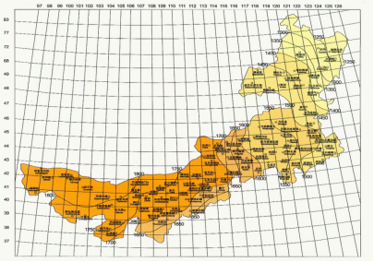  图4.3 内蒙古自治区太阳能资源分布图（kWh/m²/年）  内蒙古太阳辐射的季节变化特点为：春季（四月）总辐射量从东向西增加，辐射值为520MJ/m²/month～700MJ/m²/month，最低值在呼伦贝尔市，最高值在河套平原及以西地区；夏季（七月）总辐射量从东向西增加，辐射值为560MJ/m²/month～710MJ/m²/month，最低值在呼伦贝尔市北部，最高值在阿拉善盟西部的额济纳旗；秋季（十月）总辐射量值为300MJ/m²/month～450MJ/m²/month，最低值仍在呼伦贝尔市东北部，高值中心在河套平原的五原、杭锦后旗和阿拉善盟彦塔尔贡一带，最高值在河套平原及以西地区；冬季（一月）是全年辐射总量最低的季节，在170MJ/m²/month～320MJ/m²/month之间，最低值在大兴安岭北部，最高值在阿拉善盟西部的额济纳旗。  乌拉特前旗15万光伏发电子项目，场址位于内蒙古自治区巴彦淖尔市乌拉特前旗中部地区，站址最北端坐标：东经109.059°，北纬40.839°属于河套平原及以西地区。乌拉特前旗属于中温带大陆性季风气候，日照充足，积温较多，昼夜温差大，雨水集中，雨热同期。历年平均日照时数为3202小时，具备良好的太阳能资源基础条件，适宜于建设光伏发电项目。  根据《内蒙古自治区国民经济和社会发展第十四个五年规划和2035年远景目标纲要》，“十四五”期间新建风电、光伏场重点布局在沙漠荒漠、采煤沉陷区、露天矿排土场，推广“光伏+生态治理”基地建设模式。本项目选址位于巴彦淖尔市乌拉特前旗沙化土地与采矿用地，属于生态治理项目。项目建成后可提高该区域植被覆盖率，修复沙化土地与采矿用地，大力恢复林草植被，改善基础设施条件，提高该地区的生态系统功能。同时，本项目不涉及国家公园、自然保护区、风景名胜区、世界文化和自然遗产地、饮用水水源保护区，也不涉及风景名胜区、森林公园、地质公园、原始天然林、珍稀濒危野生动植物天然集中分布区等重要生态敏感区。  本工程已取得巴彦淖尔生态环境局乌拉特前旗分局、乌拉特前旗文体旅游广电局、乌拉特前旗自然资源局、乌拉特前旗林业和草原局等相关单位关于项目选址的意见，本项目占用基本农田，不涉及生态红线、不涉及水源保护区。  本项目光伏场涉及的神龙、金龙、阳光、昌兴尾矿库已全部完成闭库工作，项目已取得乌拉特前旗发展和改革委员会《关于同意巴彦淖尔100万千瓦光储项目乌拉特前旗15万千瓦子项目部分场址涉及尾矿库建设的函》同意项目在此地建设及办理相关手续。  因此，本项目选址合理。  表4.7 相关部门对本项目的意见
  序号 | 审批单位 | 文件名称及文号 | 批复意见
  1 | 巴彦淖尔市生态环境局乌拉特前旗分局 | 《巴彦淖尔市生态环境局乌拉特前旗分局关于核查巴彦淖尔100万千瓦光储+生态治理项目乌拉特前旗15万千瓦光伏项目是否涉及饮用水水源保护区的复函》乌环字[2023]39号 | 项目选址范围不在饮用水水源保护区
  2 | 乌拉特前旗文体旅游广电局 | 《关于巴彦淖尔100万光储+生态治理项目乌拉特前旗15万千瓦光伏项目范围内有无文物遗存调查情况的复函》乌文体旅广函发[2023]8号 | 项目区域内未发现各级重点文物保护单位和其它文物遗迹现象
  3 | 乌拉特前旗自然资源局 | 《关于核查巴彦淖尔100万光储+生态治理项目乌拉特前旗15万千瓦光伏项目是否压覆重要矿产的回函》 | 与已转采矿权范围不重叠
  4 | 乌拉特前旗自然资源局 | 《关于核查巴彦淖尔100万光储+生态治理项目乌拉特前旗15万千瓦光伏项目是否位于生态保护红线、是否占用永久基本农田的复函》乌自然资函发[2023]28号 | 拟用地不在生态保护红线范围内，不占用永久基本农田
  5 | 乌拉特前旗林业和草原局 | 《乌拉特前旗林业和草原局关于核查巴彦淖尔100万光储+生态治理项目乌拉特前旗15万千瓦光伏项目是否占用林地草原和自然保护区的复函》乌林草发[2023]95号 | 项目用地部分在林地范围内，占用无立木林地，全部在非基本草原范围内。

五、主要生态环境保护措施
施工期生态环境保护措施 | 1、施工期废水排放拟采取的环保措施  （1）避免雨季开挖作业；  （2）施工废水、施工车辆清洗废水经收集处理后回用，不外排。泥浆废水经沉砂池沉淀后用于施工场地降尘以及施工用水。加强施工机械的检修与管理，避免施工机械的跑、冒、滴、漏油。  （3）混凝土养护方法为先用吸水材料覆盖混凝土，再在吸水材料上洒水，根据吸收和蒸发情况，适时补充。在养护过程中，大部分养护水被混凝土吸收或被蒸发，不会因养护水漫流而污染周围环境。  （4）施工人员产生的生活污水经施工区临时防渗化粪池收集后，由当地环卫部门定期清掏，不外排。  （5）当堆料场存放特殊性的物质，如：建筑材料、水泥等应设篷盖，防止被雨水冲刷造成流失，污染环境。  （6）光伏场地块3与地块4之间，升压站与施工生活区之间有季节性河流达拉盖沟，施工期间注意防护，避免向河道内倾倒污水、废水。  （7）落实文明施工原则，不乱排施工废水。  2、大气环境保护措施  （1）施工单位应文明施工，加强施工期的环境管理工作。  （2）施工时使用商品混凝土，然后用罐装车运至施工点进行浇筑，避免因混凝土拌制产生扬尘。  （3）车辆运输散体材料和废弃物时，必须密闭、包扎、覆盖，避免沿途漏撒；运载土方的车辆必须在规定的时间内，按指定路段行驶，控制扬尘污染。  （4）尽量避免在大风天气下进行建筑材料、砂石料等的装卸作业。  （5）加强材料转运与使用的管理，合理装卸，规范操作。  （6）施工时对于裸露施工面应定期洒水，减少施工扬尘，进出场地的车辆限制车速。  （7）施工开挖后的土石方及建筑材料就近堆放，采取拦挡、苫盖措施。  （8）燃油机械和柴油发电机尽量使用含硫率低的清洁柴油，以减轻对大气环境的污染。  （9）本工程开挖土方、表土在光伏场区空地堆存期间需苫盖，堆土坡底采用装土袋拦挡，定期洒水降尘，以减少扬尘污染。  3、声环境保护措施  （1）采用噪声水平满足国家相应标准的施工机械设备，加强施工机械的维修、管理，保证施工机械运行良好  （2）合理控制施工时间，避免夜间施工作业。  （3）强噪声设备安置于单独的工棚内，采取隔声、减震等措施减少噪声源强。  （4）加强施工管理，减少施工噪声对周围环境的影响，禁止夜间、午间等休息时间段施工。材料、土石方等运输车辆减速慢行、少鸣笛或不鸣笛；施工场地应设置临时施工围挡，最大限度避免施工噪声扰民。  （5）施工期间需与附近居民协商施工时段，避免噪声扰民。  4、施工期固体废物拟采取的环保措施  （1）项目光伏支架基础和箱逆变一体化设备基础开挖等产生的废土方，全部回填，本项目施工期无弃土，不设置弃土场。但应采取施工临时堆土设置防护措施，如土袋挡护、拍实、苫盖，待最终完工后进行土地整治利用。  （2）建筑垃圾应在指定的堆放点存放，钢筋等材料可回收利用，其他垃圾采用封闭式废土运输车及时送到当地环卫部门指定倾倒点处置，不能随意抛弃、转移和扩散。  （3）施工人员的生活垃圾及时收集到场内指定的垃圾箱内，定期清运至当地环卫部门指定地点集中处置。  （4）做好施工人员的教育工作，施工期间避免向河道内倾倒施工垃圾、生活垃圾。  5、生态环境保护措施  （1）植被保护措施  合理规划施工范围，利用现有的道路进行施工，站区临时占地在施工前，要分层开挖，分层剥离，表土单独堆放，采取密目网苫盖措施，开挖土分层回填，并及时对施工场地进行土地平整，施工结束后进行植被恢复。各施工场地的主要恢复补偿措施如下：  ① 施工检修道路：施工结束后对道路两侧进行植被恢复。  ② 光伏组件安装场地：施工结束后及时清理恢复施工迹地、平整场地，并结合场地原土地利用情况进行植被恢复。  ③ 施工营地：施工结束后清理恢复施工迹地、平整土地，根据立地条件，种植撒播草籽恢复。  在采取以上植被保护措施以后，工程施工对植被的影响较小。  （2）动物资源保护措施  合理安排施工时间，在不影响工程进度的前提下，尽量避开野生动物活动的高峰时段。鸟类和兽类大多是早晨、黄昏，部分夜间外出觅食，为了减少工程施工噪声对野生动物的惊扰，应做好施工方式和时间的计划，晨、昏和正午避免高噪音作业，尽最避免夜间施工。  施工期间加强堆料场防护，加强施工人员的各类卫生管理，避免生活垃圾、生活污水的直接排放，减少污染，最大限度保护动物生境。  加强野生动物保护的宣传教育，在光伏场征地范围和场内公路主要路口设置警示牌。  （3）临时工程用地设置要求及恢复措施  项目施工结束后，项目临时占地应采取覆土及植被恢复措施。施工生产生活区、施工道路等临时工程选址的环保要求如下：  ① 施工生产生活区布设在较为固定位置，做到便捷施工的同时，尽可能减少临时性用地，避免更大范围的破坏地表植被。  ② 施工道路应尽量利用原有道路，施工运输车辆按照指定运输道路行驶（避让居民点），禁止肆意碾压植被。同时注意做好路面洒水等防尘工作，减少扬尘影响。临时用地应尽量缩短使用时间，用后及时恢复土地原来的功能。  ③ 严格控制各类临时工程用地的数量，其面积不应大于设计给定的面积，禁止随意的超标占地。  ④ 根据工程区域地质条件及施工布置，统筹规划，尽量节约用地，合理布置施工临时设施，尽可能实现永临结合。  ⑤ 施工期加强监管工作，避免从河道内非法取沙。  （4）生态治理要求及措施  本项目生态治理工程按照生态治理工程规划及措施，根据植物生长习性选择适合植物生长的时间起苗、定植造林。施工完毕后清理地表施工垃圾，恢复施工生活区植被。  本项目在光伏场区建成后，第一年的春季进行土地治理，完成人工牧草地修复、坡面灌木生态修复各项修复措施实施，覆土尽量用工程建设施工的剥离表土，地块一、二、三需外购覆土。采取施用有机肥、氮肥、磷肥的方式进行土壤改良，有机肥在植被建植前按量施入治理区，采用机械与人工结合，机械分散堆放，人工搂平整理，再将氮肥和磷肥按施入量均匀分散撒入修复地，有机肥、磷肥、氮肥全部施入修复地后，平台区采用机械浅层翻耕将表土与有机质充分拌合，完成后进行植被重建。人工牧草地修复治理以农耕为导向，牧草种子以豆科与禾本科相结合，禾本科牧草作为先锋植物，豆科植物给土壤提供肥效，植被建成后覆盖度30~60%以上。边坡土壤改良后人工撒播乔灌草种子，草种选择适合当地生长的一年生和多年生乡土植物，豆科和禾本科相结合，如碱草、羊草、燕麦草、碱茅、黄芩、甘草、达乌里胡枝子、柠条、驼绒藜等。  第二年进行补育措施，完成植被管护工作。植被恢复治理区播撒草籽后，封育管理，并对治理区域进行养护管理。伏天气温高，雨水少时要拉水灌溉抗旱；汛期，要做防汛工作。沙化严重的沙地首先需要进行固沙，施基肥、保证土壤中的肥力可供种植的植被成活。为保证植被成活率，需对植被进行浇水灌溉。  表5.1 生态恢复措施一览表
  序号 | 工程内容 | 土地类型 | 采取措施及工程 | 治理目标 | 恢复物种 | 实施时间
  1 | 地块1 | 采矿用地 | 覆土、施肥、人工播种 | 将表面土地覆土、施肥、平整，植被覆盖度30～60％ | 碱草、羊草、燕麦草、碱茅、黄芩、甘草、达乌里胡枝子 | 光伏工程竣工后当年或次年生长季
  2 | 地块2 | 采矿用地 | 覆土、施肥、人工播种 | 将表面土地覆土、施肥、平整，植被覆盖度30～60％ | 碱草、羊草、燕麦草、碱茅、黄芩、甘草、达乌里胡枝子边坡灌木选取柠条、胡枝子、岩黄芪、驼绒藜等 | 竣工后当年或次年生长季
  2 | 地块3 | 草地 | 表土剥离土地整治  部分覆土、施肥、人工播种 | 表土回覆，表面土地平整，恢复植被至原有水平，部分覆土，施肥、平整，植被覆盖度30～60％ | 碱草、羊草、燕麦草、碱茅、黄芩、甘草、达乌里胡枝子 | 竣工后当年或次年生长季
  2 | 地块3 | 灌木  林地
  2 | 地块4 | 裸地 | 土地整治、施肥、人工播种 | 将表面土地平整，恢复植被至原有水平，施肥、植被覆盖度40％左右 | 碱草、羊草、燕麦草、碱茅、黄芩、甘草、达乌里胡枝子 | 竣工后当年或次年生长季
  2 | 地块5 | 天然牧草地 | 表土剥离、土地整治、施肥、人工播种 | 表土回覆，表面土地平整，恢复植被至原有水平，施肥、平整，植被覆盖度30～60％ | 碱草、羊草、燕麦草、碱茅、黄芩、甘草、达乌里胡枝子 | 竣工后当年或次年生长季
  2 | 地块6 | 天然牧草地 | 表土剥离、土地整治、施肥、人工播种 | 表土回覆，表面土地平整，恢复植被至原有水平，施肥、平整，植被覆盖度30～60％ | 碱草、羊草、燕麦草、碱茅、黄芩、甘草、达乌里胡枝子 | 竣工后当年或次年生长季
运营期生态环境保护措施 | 1、水污染防治措施  光伏场运行期废水主要为光伏板冲洗废水，其排水中污染物含悬浮物，无有害物质，因此直接排至光伏板下地面浇灌植被，不进行收集。  升压站内设一体化生活污水处理设施，运行人员生活污水经一体化处理设施处理后，用于站区绿化或抑尘，不外排。  2、声环境保护措施  （1）项目设计时应合理布局场区，合理布置光伏组件和箱变位置。  （2）箱变采购时应注意选型，选用低噪声设备。  （3）加强箱变等电气设备的日常维护，当发生故障时，应立即停机检查。  （4）选用低噪声设备等，并加强维护管理，确保设备在正常状态下运行。  （5）检修道路两侧加强植被恢复，定期检查与保养路面，对受损路面要及时维修与修复，使路面保持良好状态，减缓因道路破损而增加噪声影响。加强车辆管理，路过居民点时车辆控制车速、严禁鸣笛，严禁超载超速。  （6）对噪声源强高的设备采取减振降噪措施。  通过采取上述措施后，场界、站界环境噪声满足《工业企业厂界环境噪声排放标准》(GB12348-2008)厂界外2类排放限值要求。光伏场周围200m范围内有3处声环境保护目标，升压站四周无声环境保护目标，采取以上措施后，声环境保护目标能够满足《声环境质量标准》（GB3096-2008）中的1类标准（昼间55dB（A），夜间45dB（A））。  3、固体废物治理措施  本项目对固体废物建立相应的管理体系和管理制度，对固体废物实行全过程管理，根据《中华人民共和国固体废物污染环境防治法》进行分别管理，明确各类废物的处置制度，保证危险废物的安全监控，防止污染事故的发生。  （1）废旧蓄电池  光伏场及升压站运营中会产生少量废铅酸蓄电池，根据国家危险废物名录，废蓄电池属危险废物（HW31其他废物，废物代码900-052-31）。废旧蓄电池在更换时由有资质的单位进行回收处置，不在站内暂存。  （2）储能废电池  储能装置运行过程中产生的废旧磷酸铁锂电池，更换周期为10年，在更换时由厂家直接回收处置，不在站内暂存。  （3）主变事故油  升压站内设有事故油池。主变压器发生突发事故时，主变事故油排至事故油池，由有资质的单位进行回收处置。  （4）光伏场箱变事故油  箱式变压器事故油泄漏于箱式变压器内下方的事故油池内，箱式变压器油为石油类HW08废矿物油，属于危险废物，由有资质的单位处置。  （5）废旧光伏板  更换后的废旧太阳能光伏电池板及时由厂家回收清运，不在项目区内暂存。  （6）检修废油  升压站设有危废暂存间，检修废油暂存危废暂存间，交有资质单位处理。  （7）生活垃圾  升压站内设有垃圾箱，生活垃圾经收集后，由当地环卫部门定期统一回收处置。  （8）生态治理工程  生态治理工程养护期间会产生废化肥、种子包装袋，草叶、树叶、树枝等固体废物，均属一般固体废物，集中收集后由当地环卫部门定期统一回收处置。  4、生态环境保护措施  运营期对生态系统的保护主要从加强环境管理和环境监测方面实施。  （1）加强各项环保和水保措施的管护，加强光伏场及升压站管理，尽量减少人为践踏等对植被的破坏，不进行其它影响生态恢复的活动。  （2）妥善处理生活垃圾，不得随意丢弃。  （3）光伏场运行产生的检修垃圾不得随意放置和丢弃。  （4）对升压站管理区域进行生态建设和维护。  （5）严格控制检修车辆的行驶路线，不得在道路外的区域任意行驶，汽车行驶过程中应避免长时间及多次鸣笛，避免对野生动物产生惊扰。  （6）加强员工的生态环境保护意识教育，不定期对其进行生态环境保护培训。  5、生态治理养护措施  土壤有机质含量低且无植被生长，可增施有机肥增加土壤有机质，改善土壤肥力、提供植物生长所需的营养。植被恢复治理区播撒草籽后，封育管理，并对治理区域进行养护管理。伏天气温高，雨水少时要拉水灌溉抗旱；汛期，要做防汛工作，对土壤冲刷严重区域及时整平并覆客土绿化。具体养护管理措施如下：  （1）补植：栽培成活率不合格的地段，应及时进行重新播撒草籽。  （2）施肥、浇水：灌溉时间视天气的变化进行控制。如久干无雨，土壤干燥（土壤泛白开裂）浇水灌溉，浇水灌溉宜在早晨或傍晚进行。施肥是促进植被生长的有效手段，施肥须等植物根系损伤恢复并开始生长后进行。  （3）病虫害防治：必须密切注意对植被观察，一旦出现病虫害症状，立即对症下药，严防病虫害蔓延。  （4）采用水车浇水方式进行养护，水源为附近固定水源点。  5、风险防范措施  （1）事故油泄露风险防范措施  升压站的主变压器正常运行时不产生废油。当变压器发生事故时，变压器油将排入事故油池内。事故油由有资质的单位回收处置。  运行期应对事故油池的完好情况进行检查，确保无渗漏、无溢流。  （2）火灾防范措施  为防止变压器及其它带油电气发生火灾，在主变压器旁设置推车及手提式干粉灭火器、消防沙箱、消防铲等灭火器材。  （3）检修废油临时存放措施  升压站内设有危废暂存间，危废暂存间设置依据《危险废物贮存污染控制标准》（GB 18597—2023），《危险废物收集 贮存 运输技术规范》（HJ 2025-2012）《危险废物处置工程技术导则》（HJ 2042-2014）。临时存放检修废油，交由有资质的单位处理。  （4）地质灾害防范措施  本工程已完成《地质灾害危险性评估报告》并取得评审意见。  在工程建设过程中，尽量减少大面积挖填方，建议对排土场边坡进行稳定性评估，对不稳定的斜坡采用削坡处理，同时采用截排水工程防治措施。光伏发电厂投产后，要实时监测边坡位移与地下水位。拟建工程建设会增加排土场的荷载，加剧回填场地的不均匀沉降，但是光伏发电板荷载较小，引发沉降量总体不大，因此，建议对基础持力层加强压实减少不均匀沉降。建议采取生物措施，对排土场边坡进行绿化，种植灌木为主的植被，可以保持水土，防风固沙，防止坡面泥流，防止形成局部冲沟破坏边坡稳定。  预测评估认为：工程建设引发滑坡，崩塌，泥石流，岩溶塌陷，采空塌陷，地面沉降，地裂缝地质灾害的可能性小，危险性小；工程建设遭受滑坡，崩塌，泥石流，岩溶塌陷，采空塌陷，地面沉降，地裂缝地质灾害的可能性小，危险性小。在评估区2号地块，工程建设可能引发、加剧不稳定斜坡地质灾害，预测其危害程度中等，危险性中等；建设工程可能遭受不稳定斜坡地质灾害，预测其危害程度中等，危险性中等。  严格贯彻落实地质灾害以防为主、防治结合的方针，严格按照规范、规程进行设计和施工。施工期间，若发现场地有地质灾害迹象，应及时查明原因并进行整治，控制其进一步发展，避免发生地质灾害。进行工程建设的同时要注意对现有地质环境的保护。  （5）其他  本工程《防洪影响评价》与《地质稳定性评价》报告正在编制中，施工及运营过程中需严格落实《地质灾害危险性评估报告》、《防洪影响评价报告》、《地质稳定性评价报告》中提出的各项防治措施。
其他 | 1、环境管理与监测计划  本工程的建设期会对光伏场周边区域环境造成一定的影响。施工期和运行期应加强环境管理，执行环境管理和监测计划，掌握项目工程建设前后、运行前后实际产生的环境影响变化情况，确保各项环保防治措施的有效落实，并根据管理、监测中发现的信息及时解决相关问题，尽可能降低、减少工程建设及工程运行对环境带来的负面影响，力争做到经济、社会、环境效益的统一和可持续发展。  2、施工期的环境管理和监督  施工招标中对投标单位提出建设期间的环保要求。在施工设计文件中详细说明建设期应注意的环保问题，严格要求施工单位按设计文件施工，特别是按环保设计要求施工。建设期环境管理的职责和任务如下：  （1）贯彻执行国家、地方的各项环保方针、政策、法规和各项规章制度。  （2）制定本工程施工中的环境保护计划，负责工程施工过程中各项环境保护措施实施的监督和日常管理。  （3）组织和开展对施工人员进行施工活动中应遵循的环保法规、知识的培训，提高全体员工文明施工的认识。加强人员教育，严格控制施工范围。施工结束后对施工扰动区及时进行绿化。  （4）在施工计划中应适当规划设备运输道路，以避免影响当地居民生活，施工中应考虑保护生态和避免水土流失，合理组织施工，不在场外设置临时施工用地。  （5）做好施工中各种环境问题的收集、记录、建档和处理工作。  （6）监督施工单位，使设计、施工过程的各项环境保护措施与主体工程同步实施。  （7）审查生态治理工程施工单位的质量控制体系和措施，核实质量文件。依据工程承建合同文件、设计文件、技术规与质量检验标准，对施工前准备工作进行检查，对施工工序和资源投入进行监督，以单元工程为基础，对基础工程、隐蔽工程、分部分项工程的质量进行检查、签证和施工质量的评价。组织质量事故调查，分类评定质量事故等级，审批质量事故处理措施：关键部位、关键施工工序、关键施工时段必须实行旁站监理。  （8） 生态治理工程完工验收主要工作：  ① 检查工程是否按批准设计完成;  ② 检查工程质量、评定质量等级，对工程缺陷提出处理意见;  ③ 对验收遗留问题提出处理意见：  ④ 按照合同规定，施工单位向业主移交工程。  3、运行期的环境管理和监督  根据项目所在区域的环境特点及工程特点，本工程应设置环境管理部门并配备相应专业的管理人员。  环境管理部门的职能为：  （1）制定和实施各项环境监督管理计划；  （2）建立环境影响监测数据档案；  （3）检查各治理设施运行情况，及时处理出现的问题，保证其正常运行；  （4）协调配合上级环保主管部门所进行的环境调查、生态调查等工作。  （5）生态治理措施的后期养护、维护。  （6）生态治理工程  ① 督促施工单位按时完成工程移交证书中所列的未完工程或工作项目，并为此办理支付签证。  ② 要求并检查施工单位及时修复已完工程项目所发生的施工质量缺陷，直至对发生严重质量缺陷而无法修复的部位予以重建，并符合相关质量标准。  ③ 对工程运行状态的检查：主要是通过观察、检查埋设在建筑物及其地基上的各种仪器与观测标点,对建筑物的运行情况进行观测分析,掌握工程运行规律,发现工程质量问题，及时督促施工单位进行处理。对建筑物安全有重大怀疑或当发生比较严重的质量事故时，应及时上报业主，以便组织专门力量进行检查，确保工程安全和效益的正常发挥。  ④ 汛前、汛后检查：汛前、汛后协助业主组织设计、施工单位对工程进行全面检查，发现隐情及时呼促施工单位处理  ⑤ 如果因属于施工单位合同责任的原因，导致已完工程项目必须进行部分或全部工程设备的更换，或导致已完工程项目必须进行部分或全部重建，或合同文件规定的其他事项，则监理单位在与业主和施工单位协商后，作出相关工程项目保修期延长的决定，并为此颁发保修期延长证书。  ⑥ 保修期满，并且施工单位已按合同文件规定完成其必须完成的工作，并通过检查验收，监理单位在接受施工单位保修期终止申请报告后应及时签发该工程项目的保修期终止证书。  4、环境监测计划  建设单位应及时组织竣工验收并进行验收监测。运行期可根据环保部门的要求，开展运行期的常规监测。  （1）噪声  监测点位：光伏场各地块场界外、升压站站界外1m、地面1.2m高处，四周各布设一个监测点，每个敏感点处布设一个监测点。  监测因子：等效连续A声级。  监测频次：连续监测1天，昼、夜各监测1次。  表5.1 项目实施后污染源监测计划  （2）生态  表5.2 运营期生态调查计划
  类别 | 监测点位置 | 监测因子 | 监测频率 | 排放标准
  噪声 | 光伏场场界 | 等效A声级 | 1次 | 《工业企业厂界环境噪声排放标准》（GB12348-2008）中的2类标准
  噪声 | 升压站站界 | 等效A声级 | 1次 | 《工业企业厂界环境噪声排放标准》（GB12348-2008）中的2类标准
  监测项目 | 调查点位 | 监测指标 | 监测频次
  植物群落调查 | 在场区范围内设置东西中3个监测点 | 区系组成、数量、盖度、高度、多度、生物量等 | 1次/年，主要在每年的生长季
  生态恢复措施调查 | 在场区范围内设置东西中3个监测点 | 植被恢复效果 | 1次/年，主  要在每年的生长季
环保投资 | 本工程总投资100459.21万元，环境保护投资4355万元，占工程全部投资的4.3%。  表5.2 环保措施投资一览表
  序号 | 类别 | 项 目 |  | 投资额  （万元）
  1 | 废水防治 | 施工期 | 施工处理设施，要求防渗，渗透系数小于10⁻⁷cm/s | 10
  2 | 废气防治 | 施工期 | 物料遮挡苫布 | 6
  2 | 废气防治 | 施工期 | 洒水车 | 12
  3 | 固体废物防治 | 施工期 | 生产垃圾、生活垃圾清运 | 10
  3 | 固体废物防治 | 运营期 | 主变事故油池、箱变事故油池、一体化污水处理设施 | 91
  3 | 固体废物防治 | 运营期 | 在升压站内设置危废间，渗透系数均≦10⁻¹⁰cm/s | 10
  4 | 噪声防治 | 施工期 | 生产设备及运输设备噪声治理、防护等 | 6
  4 | 噪声防治 | 运营期 | 选用低噪设备，基础减振等措施 | 10
  5 | 生态保护 | 施工期 | 包括植被恢复、生态治理，植被的种植、养护等 | 4200
  合计 |  |  |  | 4355

六、生态环境保护措施监督检查清单
内容  要素 | 施工期 |  | 运营期
内容  要素 | 环境保护措施 | 验收要求 | 环境保护措施 | 验收要求
陆生  生态 | 临时占地在施工前，对表土进行分层剥离，分层堆放，施工结束后，分层回填。临时堆土以及建筑材料应集中堆放并苫盖。施工结束后平整施工扰动区、临时占地恢复植被。施工过程中尽量做到土方平衡。 | 通过采取措施减少项目植被破坏及水土流失，验收时按要求项目临时占地已进行植被恢复。 | 光伏场加强各项环保和水保措施的管护，减少人为践踏等对植被的破坏，妥善处理生活垃圾。严格控制检修车辆的行驶路线，汽车行驶过程中应避免长时间及多次鸣笛，避免对野生动物产生惊扰。加强员工生态环境保护培训。 | 恢复植被，不再出现因施工扰动造成的地表裸露区域。落实环境保护措施。
水生  生态 | — | — | — | —
地表水环境 | 避免雨季开挖作业，废水经收集、沉砂、澄清处理后回用，不外排。泥浆废水经沉砂池处理，加强施工机械的检修，避免跑、冒、滴、漏油；施工人员生活污水经施工区临时防渗化粪池收集后，由当地环卫部门定期清掏，不外排；落实文明施工原则，不漫排施工废水。 | 合理处置，不外排，不会对周围环境造成影响。 | 光伏场运行期不产生废水。升压站运行人员生活污水经一体化处理设施处理后贮存于集水井中，用于升压站绿化，冬季由环卫车运走，不外排。 | 落实生活污水处理措施，不外排，不会对周围环境造成影响。
地下水及土壤环境 | — | — | — | —
声环境 | 采用噪声水平满足国家相应标准的施工机械设备；避免夜间施工作业，强噪声设备安置于单独的工棚内；加强施工管理，减少施工噪声对周围环境的影响；加强施工机械的维修、管理，保证施工机械运行良好；采取隔声、减震等措施减少噪声源强；运输车辆减速慢行、少鸣笛或不鸣笛；施工场地设置临时施工围挡设施，最大限度避免施工噪声扰民。 | 确保厂界达到《建筑施工场界环境噪声排放限值》（GB12523-2011）要求。 | 合理布置光伏发电机组；选用低噪声箱变；加强电气设备日常维护；选用低噪声设备，并加强维护管理；检修道路两侧加强植被恢复，定期检查与保养路面；加强车辆管理，控制车速、严禁鸣笛，严禁超载超速。 | 光伏场场界、升压站站界处噪声值满足《工业企业厂界环境噪声排放标准》（GB12348-2008）中的2类标准的要求，场外敏感目标满足《声环境质量标准》（GB3096-2008）中的1类标准的要求。
振动 | — | — | — | —
大气  环境 | 施工单位文明施工加强管理；使用商品混凝土，然后用罐装车运至施工点进行浇筑；车辆运输散体材料和废弃物时，必须密闭、包扎、覆盖，避免沿途漏撒；运载土方的车辆必须在规定的时间内，按指定路段行驶，控制扬尘污染；避免在大风天气下进行装卸作业；加强材料转运与使用的管理；对裸露施工面定期洒水，进出场地的车辆限制车速；施工开挖后的土石方及建筑材料就近堆放，采取拦挡、苫盖措施。使用含硫率低的清洁柴油。 | 减少扬尘产生，减小对周围环境造成的影响。 | — | —
固体  废物 | 光伏场、升压站基础工程土石方全部在场内周转，用于场地平整和场地绿化；生产垃圾回收利用，其他垃圾采用封闭式废土运输车及时清运，并送到当地环卫部门指定倾倒点处置。施工人员的生活垃圾堆放在垃圾箱，由环卫部门定期统一回收处置。 | 运至指定地点合理处置。 | 生活垃圾经收集后，由当地环卫部门定期统一回收处置；废旧蓄电池在更换时，由有资质的单位进行回收处置，不在站内暂存；箱式变压器事故油泄漏于箱式变压器下方的事故油池内，由有资质单位回收处置。主变事故油经事故油池收集后，由有资质单位回收处置。 | 项目产生的危险废物执行《危险废物贮存污染控制标准》（GB 18597—2023）的要求。固体废弃物得到有效处置。
电磁  环境 | — | — | — | —
环境  风险 | — | — | 运行期应对事故油池的完好情况进行检查，确保无渗漏、无溢流。在主变压器旁设置推车及手提式干粉灭火器、消防沙箱、消防铲等灭火器材。 | 落实环境风险防控措施。
环境  监测 | 施工期环境管理和监督。 | 设立专门环境管理机构，负责工程的日常环境管理工作。 | 运营期环境管理与监督计划。 | 运营期项目环境管理和监测计划的落实。
其他 | — | — | — | —

七、结论

1、产业政策符合性分析
本项目属光伏发电项目，光伏发电是可再生能源技术发展的重点，是电源结构调整、节能减排的有效措施之一，是我国《可再生能源产业发展指导目录》中明确的“并网型太阳能光伏发电”，根据《产业结构调整指导目录（2021年修订）》中的规定，本项目属于允许类项目。因此本项目符合产业政策要求。

2、项目概况
本项目规划建设容量为3GW光伏发电项目。本期建设1GW，同步配置150MW/300MWh储能装置，分为两个区域建设：磴口县85万千瓦子项目和乌拉特前旗15万千瓦子项目。本工程为乌拉特前旗15万千瓦子项目，建设容量150MW，同步配置22.5MW/45MWh储能装置。
本期新建1座220kV升压站，本期建设光伏容量接入升压站35kV侧。升压站规划建设1台180MVA主变压器（含储能容量），设220kV、35kV两级电压，220kV规划出线1回，35kV规划出线8回，本期一次建成。

3、环境质量现状评价结论

（1）声环境质量现状评价结论
根据现状监测报告，光伏场场界四周监测点昼间声环境现状监测值在34.4～37.5dB（A）之间，夜间声环境现状监测值在33.4～35.8dB（A）之间，声环境现状监测值均满足《声环境质量标准》（GB3096-2008）的2类标准。
光伏场附近敏感点昼间声环境现状监测值在34.3～37.6dB（A）之间，夜间声环境现状监测值在33.3～36.4dB（A）之间，声环境现状监测值均满足《声环境质量标准》（GB3096-2008）的1类标准。
升压站站界四周监测点昼间声环境现状监测值在35.4～36.4dB（A）之间，夜间在34.4~34.6dB（A）之间，声环境现状检测值均满足《声环境质量标准》（GB3096-2008）的2类标准。

（2）生态环境质量现状评价结论
评价区域内土地类型以天然牧草地和采矿用地为主；植被类型主要以小针茅、骆驼蓬为主，评价范围内无国家和省级重点保护植物分布；评价区内野生动物组成比较简单，种类相对较少，评价区内常见的野生动物有啮齿类、爬行类和一些鸟类。无国家和自治区保护的珍惜濒危野生动物。

4、环境影响分析及防治措施结论

（1）废气
项目在施工过程中通过合理管理，要求运输车辆遮盖、道路洒水、建筑材料设置围挡与苫盖等措施，可以减轻施工活动对环境空气质量带来的不良影响。
运行期项目无废气产生，不会对大气环境造成不良影响。

（2）废水
施工期施工废水、施工车辆清洗废水经收集处理后回用。生活污水经施工区临时防渗化粪池收集后，由当地环卫部门定期清掏，不外排。
光伏场运行期废水主要为光伏板冲洗废水，其排水中污染物为悬浮物，无有害物质，因此直接排至光伏板下地面浇灌植被，不进行收集。升压站生活污水经一体化处理设施处理后贮存于集水井中，用于升压站绿化，冬季由环卫车运走，不外排。

（3）固体废物
施工期固体废弃物为生产废弃物和生活垃圾，建筑垃圾应在指定的堆放点存放，钢筋等材料可回收利用，其他垃圾采用封闭式废土运输车及时清运，并送到当地环卫部门指定倾倒点处置，生活垃圾集中收集定期清运至当地环保部门指定地点集中处置。
运行期废旧蓄电池在更换时由有资质单位进行回收处置，不在站内暂存。废储能电池由厂家在更换时回收处置，不在站内暂存。主变及箱变事故油经事故油池收集后，由有资质单位回收处置。升压站内设有固定的垃圾箱，生活垃圾经收集后，由当地环卫部门定期统一回收处置。

（4）噪声

施工期噪声主要来自光伏场施工挖掘机、空压机、推土机、起重机、振捣机等施工机械以及运输车辆对周围环境产生的影响。通过采取合理控制施工时间、采取隔声措施等方法，最大限度避免施工噪声扰民。经预测，施工机械作业产生的噪声满足《建筑施工场界环境噪声排放标准》（GB12523-2011）限值。施工噪声影响特点为短期性、暂时性，施工活动结束，施工噪声也就随之结束。
运行期光伏场主要噪声源为箱逆变一体化设备产生的噪声，经预测设备噪声均可达到《工业企业厂界环境噪声排放标准》（GB12348-2008）2类区标准要求。升压站站界处噪声值在35.86~43.80dB（A）之间，噪声值满足《工业企业厂界环境噪声排放标准》（GB12348-2008）中的2类标准的要求。
光伏场附近敏感点噪声预测值昼间在37.11～37.86dB (A)之间，夜间在36.61～36.74dB (A)之间满足《声环境质量标准》（GB3096-2008）中的1类标准要求。

（5）生态
施工期对生态环境的影响主要表现在破坏植被、水土流失等，在施工结束后对临时占地进行植被恢复并采取各项环保措施后，不会对自然生态造成较大影响。
运行期在采取环境保护与水土保持措施、对管护、管理人员定期开展生态环境保护培训、生态建设和维护等措施后，不会对自然生态造成较大影响。
本工程采用”光储+生态治理”立体化治理新模式，板上发电、板下种植、治沙改土相结合，在获取太阳能清洁能源的同时，实现沙漠治理改良，一方面，基桩固沙，光伏板遮阴降温，为植物生长明显改善环境条件，治沙效果事半功倍；另一方面，绿化治沙能减少风沙侵袭，降低光伏项目的管护成本，可进一步推动种植业、养殖业与林草业等产业进行深度融合。项目建成后可改善局部生态系统。

5、建议
（1）严格按照报告中提出的污染防治及生态保护措施执行。
（2）针对项目建设造成的生态问题，应与地方部门紧密协作，建立有效的生态综合整治机制和专门机构，负责生态恢复工作，将光伏场建设成为生态环境优良的区域。
（3）各施工单位要制定严格的环保规章制度，提高人们的环保意识，使环境保护成为人们的自觉行动。

6、综合评价结论
巴彦淖尔100万千瓦光储+生态治理项目符合国家产业政策，符合当地环境保护规划和经济发展规划的要求。项目建成营运后对建设资源节约型、环境友好型、生态型社会，提高人民生活水平等均具有重要意义，具有显著的环境效益和社会经济效益。
在项目施工期会给周围局部环境带来扬尘、噪声等环境污染影响和水土流失等生态环境影响，但经采取有效的防治措施后，可避免或减少这些不利影响；运行期污染物产生量较少，各污染物经采取相应治理措施后均能达标排放，项目做到了节能降耗、减少污染物排放对周围环境的影响。在认真落实报告中提出的各项污染防治措施、生态保护措施等要求，严格执行建设项目环保“三同时”制度并强化施工期环境监理的前提下，本项目的建设从环保角度来看是可行的。

附件及附图
1 附图
附图1 项目地理位置图
附图2光伏场总平面布置图
附图3光伏场地块4、5、6监测布点图
附图4光伏场地块2、3、升压站监测布点图
附图5光伏场地块1监测布点图
附图6升压站平面布置图
附图7现场照片

2 附件
附件1 项目备案告知书
附件2 本项目委托书
附件3 相关单位选址意见
附件4 乌拉特前旗发展和改革委员会同意项目部分厂址涉及尾矿库建设的函
附件5本项目地质灾害危险性评估报告评审意见
附件6本项目监测报告

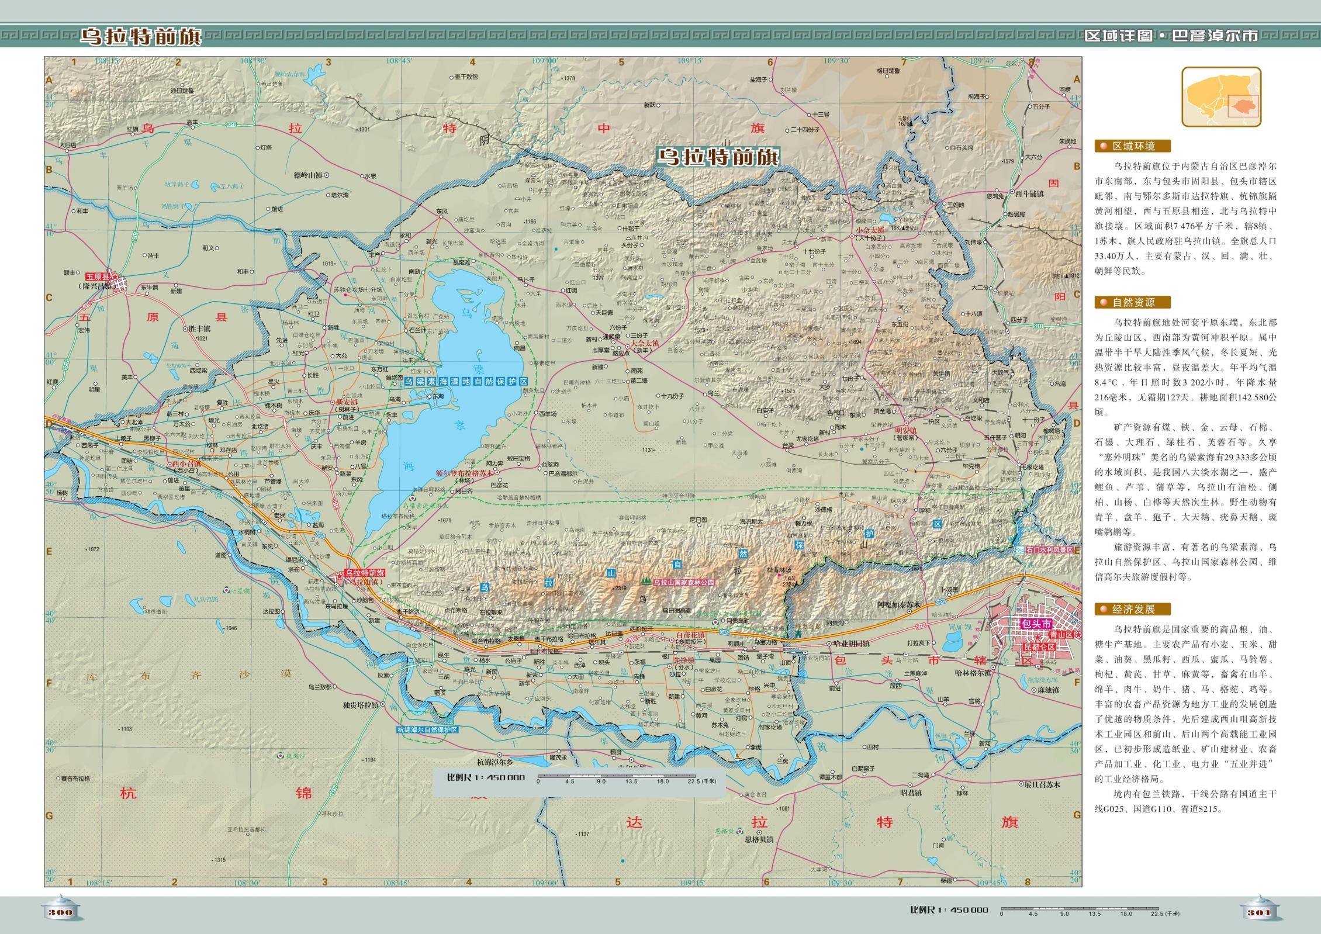
本项目位置

附图1 项目地理位置图
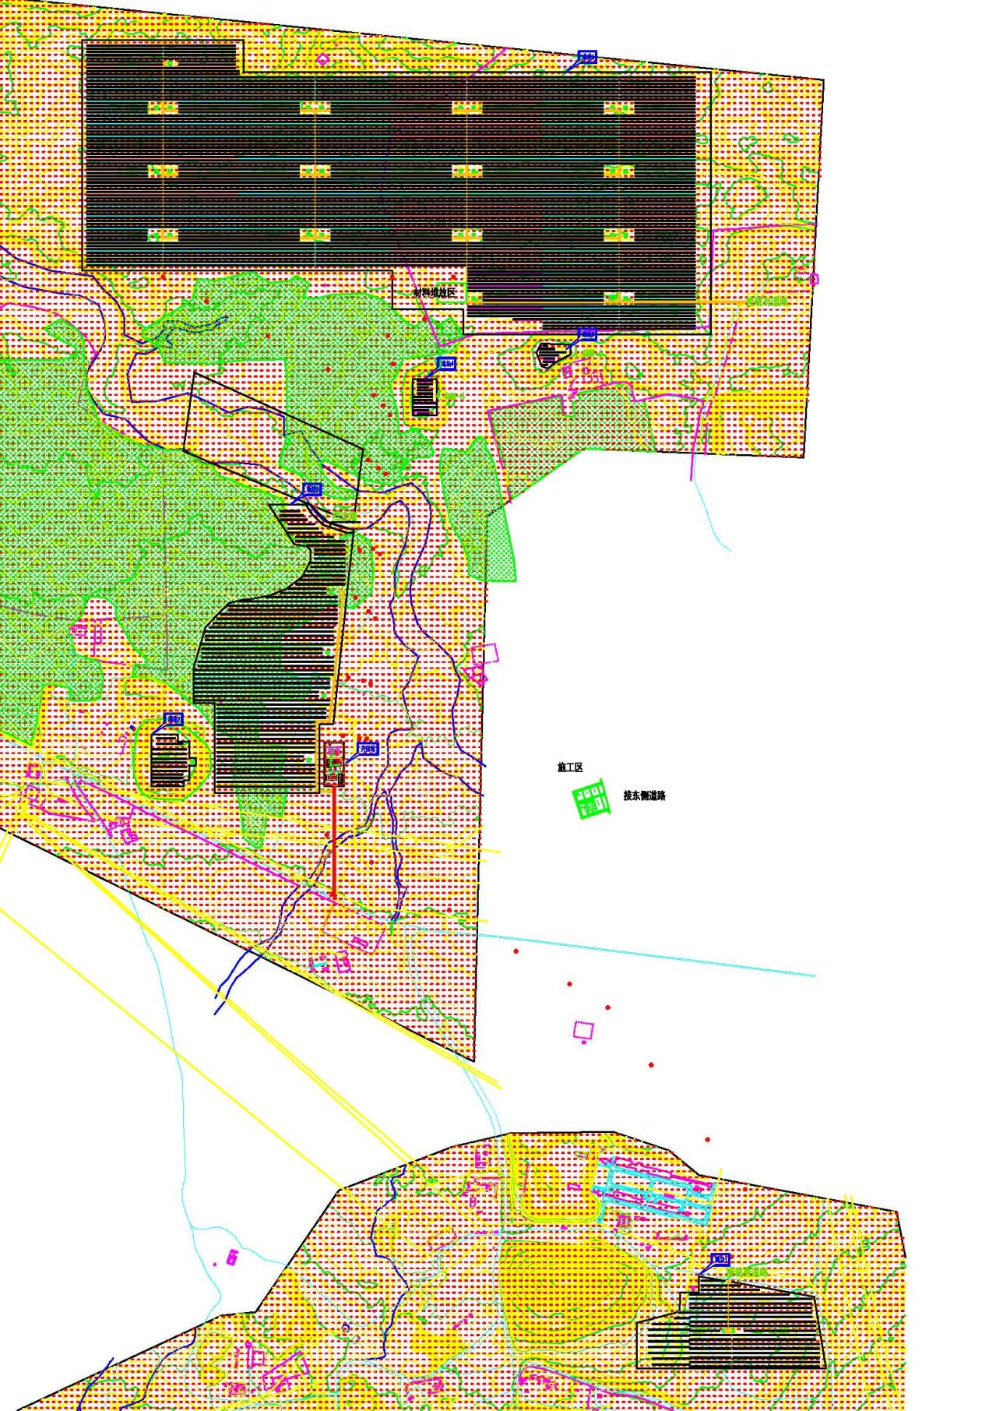
升压站进站道路
施工生产生活区
地块5
地块6
地块4
升压站
地块3
光伏板区
地块2
地块1

附图2光伏场总平面布置图


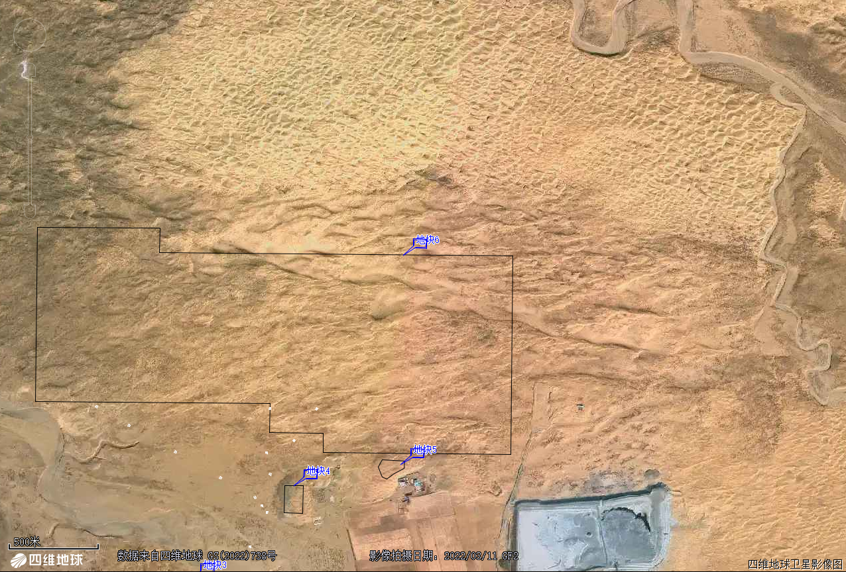



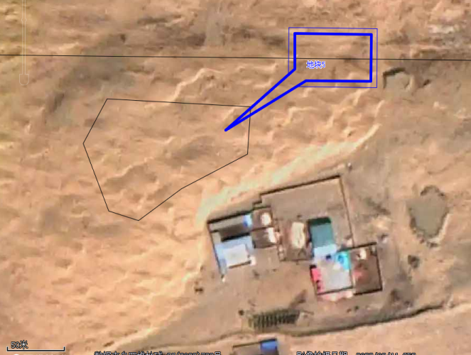
光伏场边界

地块6
地块5

图 例
噪声监测点
地块4

附图3 地块4、5、6监测布点图
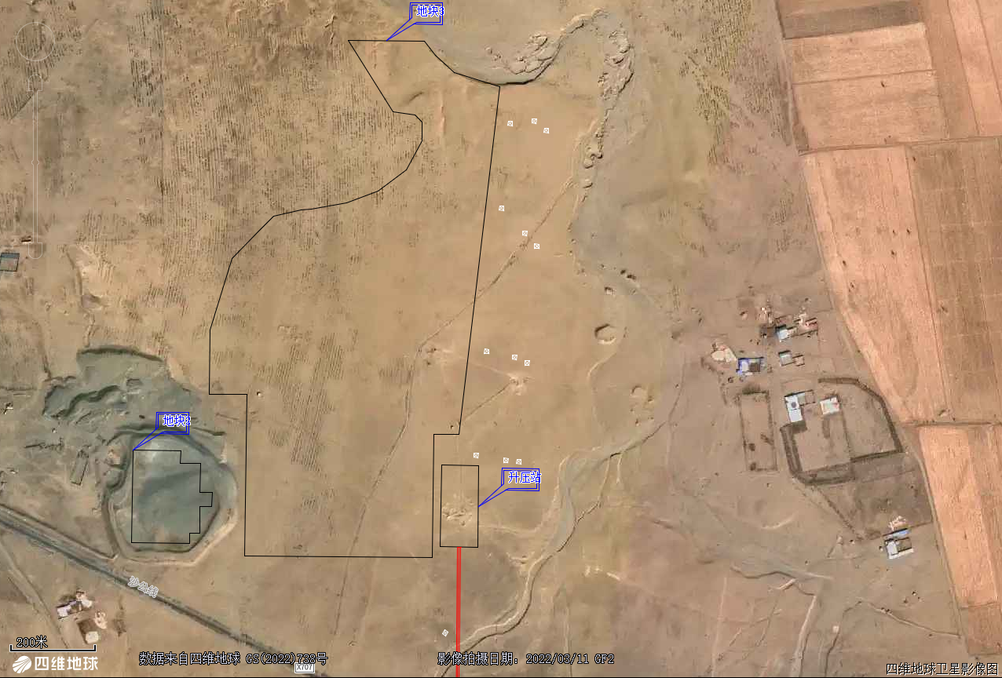
进站道路
升压站
地块2
地块3
光伏场边界
图 例
噪声监测点
附图4 地块2、3、升压站监测布点图
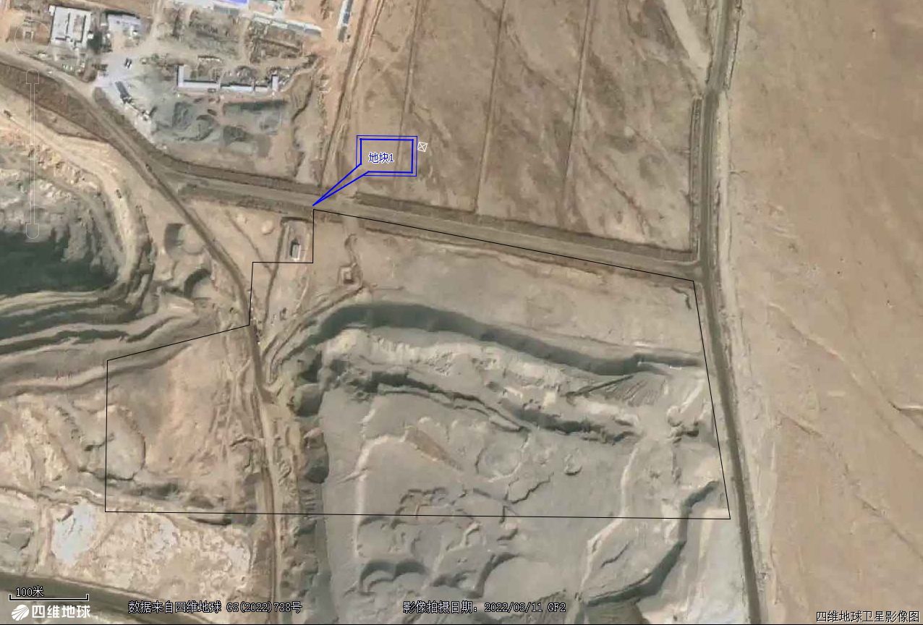
图 例
噪声监测点
地块1
附图5 地块1监测布点图

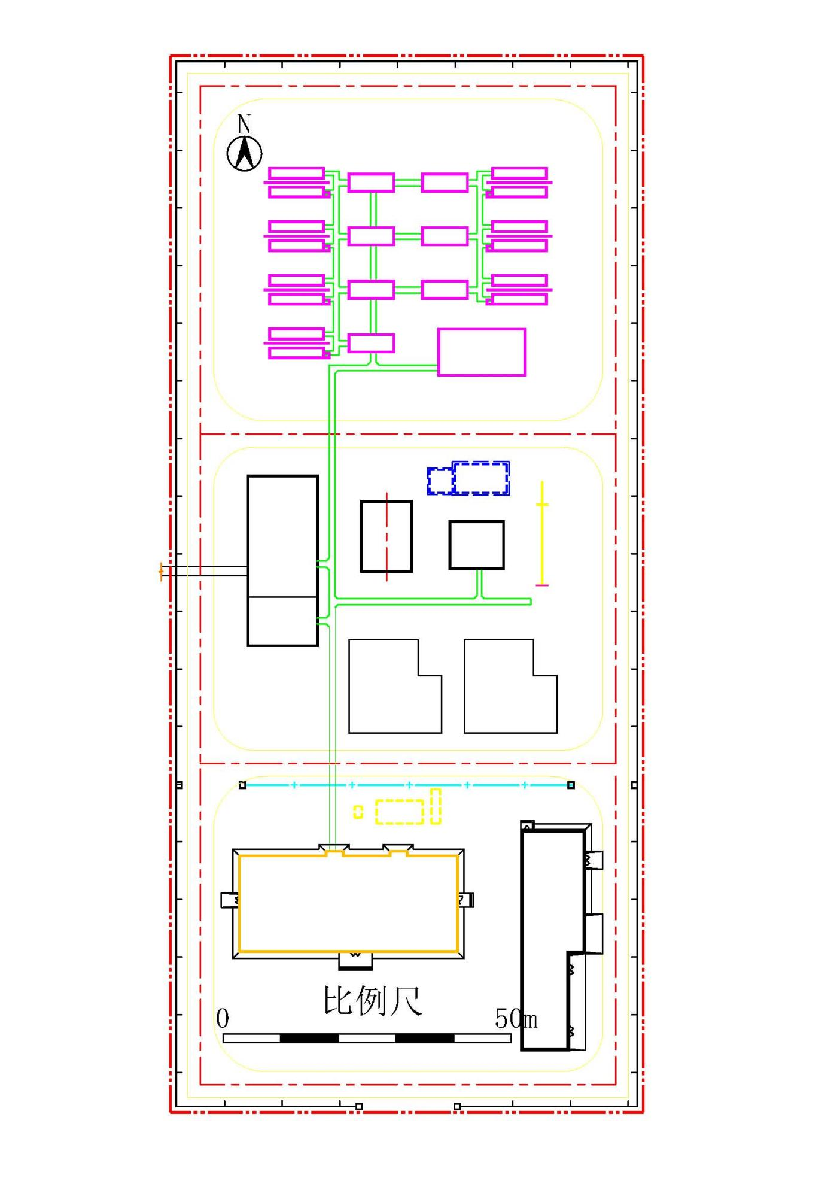
事故油池
污水处理装置
主变压器

附图6 升压站平面布置图

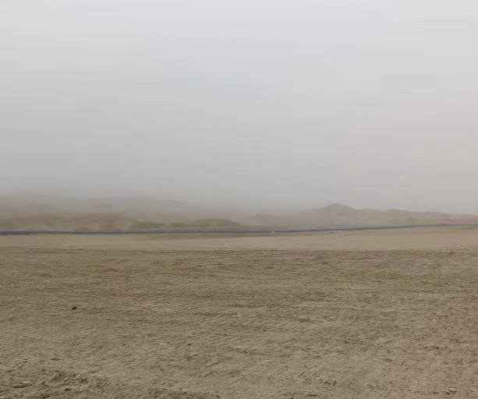 | 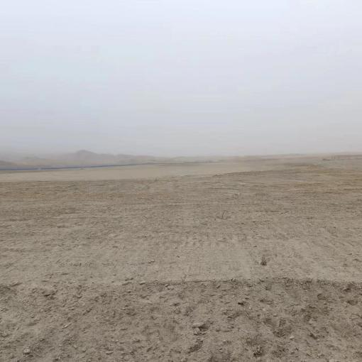
光伏场地块1现状
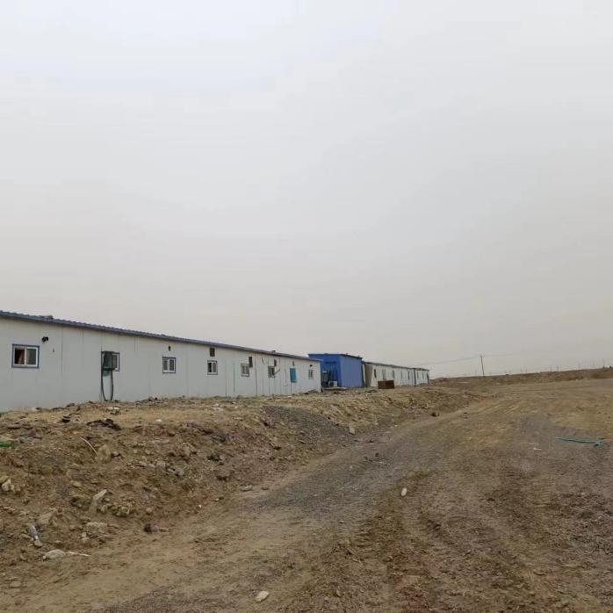 | 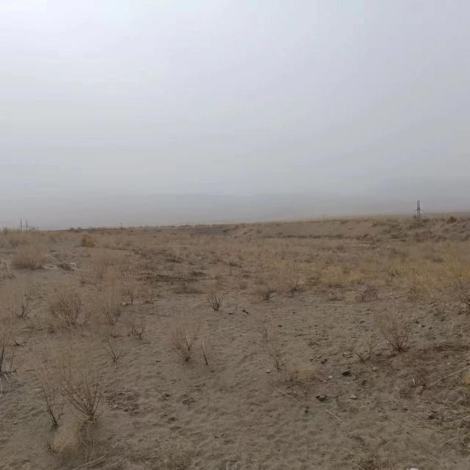
地块1北侧156m彩钢房 | 光伏场地块2现状
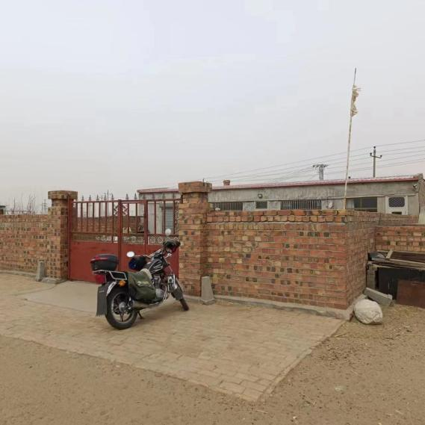 | 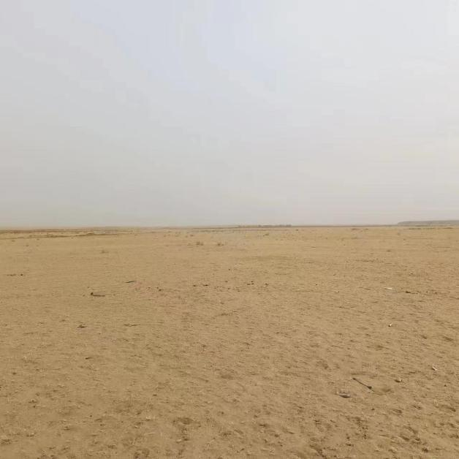
地块2西南侧185m处住户 | 光伏场地块3现状
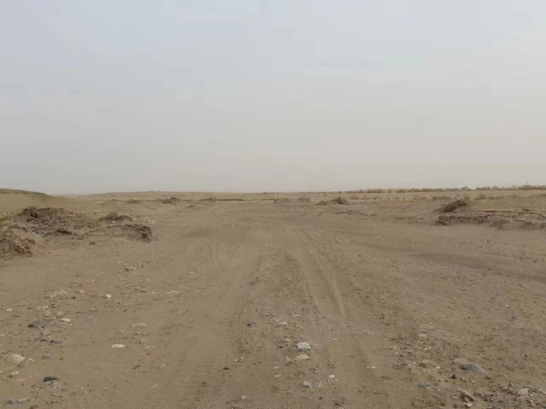 | 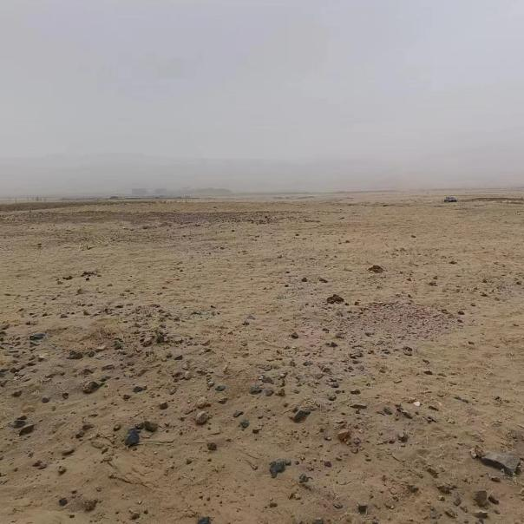
光伏场地块3与地块4间河流 | 光伏场地块4现状
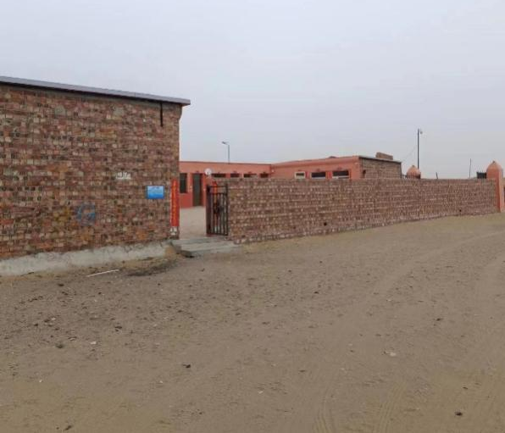 | 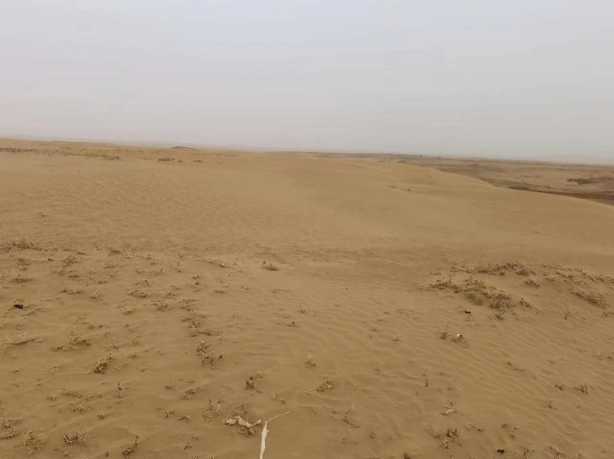
光伏场地块5东南侧52m处住户 | 光伏场地块5现状
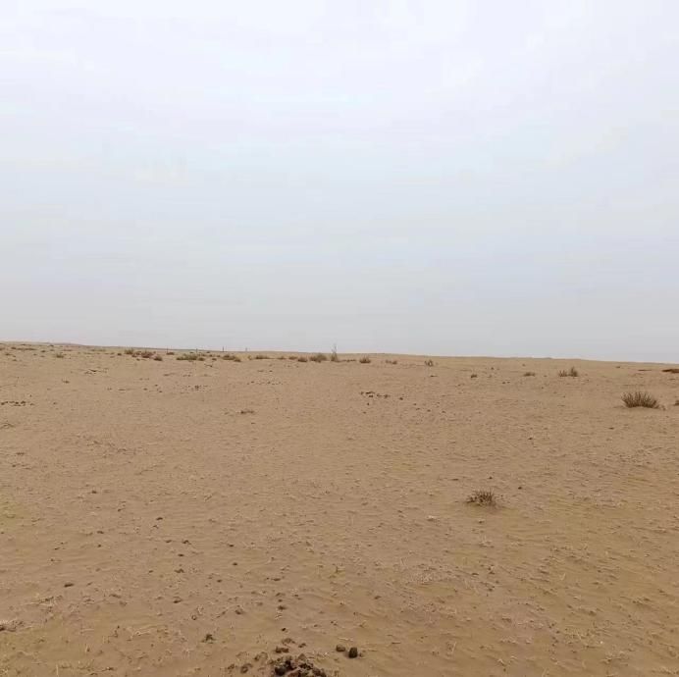 | 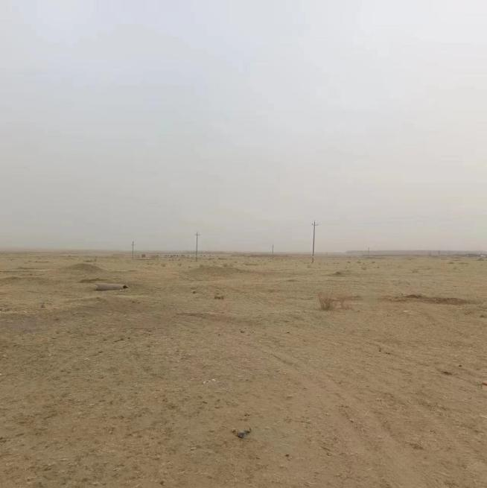
光伏场地块6现状 | 升压站现状

附图7 现场照片

